Державна служба України з лікарських засобів
та контролю за наркотиками

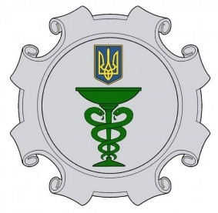

звіт
про підсумки діяльності у 2021 році

м. Київ
2022
І. завдання та заходи, їх ДОСЯГНЕННЯ,
виконання ТА РЕЗУЛЬТАТИ

Указом Президента України «Про символіку Державної служби України з лікарських засобів та контролю за наркотиками» № 509/2021 від 06.10.2021 засновано та затверджено емблему і прапор Державної служби України з лікарських засобів та контролю за наркотиками

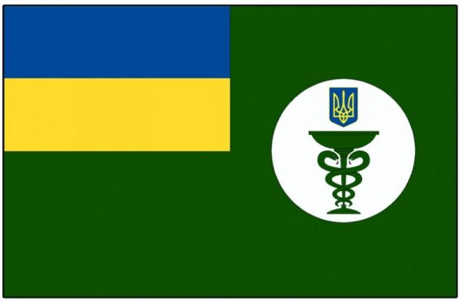

1. Основні завдання та напрями роботи Держлікслужби

Відповідно до Положення про Державну службу України з лікарських засобів та контролю за наркотиками, затвердженого постановою Кабінету Міністрів України від 12.08.2015 № 647, Держлікслужба є центральним органом виконавчої влади, який реалізує державну політику у сферах контролю якості та безпеки лікарських засобів (ЛЗ), у тому числі медичних імунобіологічних препаратів, медичної техніки і виробів медичного призначення (далі – медичні вироби (МВ), та обігу наркотичних засобів, психотропних речовин і прекурсорів, протидії їх незаконному обігу.

2. Основними завданнями Держлікслужби є:
1) реалізація державної політики у сферах контролю якості та безпеки ЛЗ, МВ та обігу наркотичних засобів, психотропних речовин і прекурсорів, протидії їх незаконному обігу, а також внесення Міністрові охорони здоров’я України пропозицій щодо формування державної політики у зазначених сферах;
2) ліцензування господарської діяльності з виробництва ЛЗ, імпорту ЛЗ (крім активних фармацевтичних інгредієнтів (АФІ), оптової та роздрібної торгівлі ЛЗ, обігу наркотичних засобів, психотропних речовин і прекурсорів;
3) технічне регулювання у визначених сферах;
4) здійснення державного регулювання і контролю у сферах обігу наркотичних засобів, психотропних речовин і прекурсорів та протидії їх незаконному обігу.
3. Держлікслужба відповідно до покладених на неї завдань (основні напрями роботи Держлікслужби):
1) видає суб’єктам господарювання (СГ) ліцензії на виробництво ЛЗ, імпорт ЛЗ (крім АФІ), оптову та роздрібну торгівлю ЛЗ;
2) здійснює державний контроль за дотриманням вимог законодавства щодо забезпечення якості та безпеки ЛЗ і МВ на всіх етапах обігу, у тому числі правил здійснення належних практик (виробничої, дистриб’юторської, зберігання, аптечної);
3) здійснює контроль за дотриманням СГ ліцензійних умов провадження господарської діяльності з виробництва ЛЗ, імпорту ЛЗ (крім АФІ), оптової
та роздрібної торгівлі ЛЗ;
4) здійснює державний ринковий нагляд у межах своєї відповідальності;
5) видає (приймає в установленому порядку рішення про анулювання) СГ ліцензії на провадження господарської діяльності з культивування рослин, включених до таблиці I Переліку наркотичних засобів, психотропних речовин
і прекурсорів, та з розроблення, виробництва, виготовлення, зберігання, перевезення, придбання, реалізації (відпуску), ввезення на територію України, вивезення з території України, використання та знищення наркотичних засобів, психотропних речовин і прекурсорів, включених до зазначеного Переліку;
6) здійснює інші повноваження, визначені законодавством.

Карантин продовжено!

Відповідно до постанови Кабінету Міністрів України від 09.12.2020
№ 1236 «Про встановлення карантину та запровадження обмежувальних протиепідемічних заходів з метою запобігання поширенню на території України гострої респіраторної хвороби COVID-19, спричиненої коронавірусом
SARS-CoV-2» (в редакції згідно до постанови Кабінету Міністрів України
від 15.12.2021 № 1336 «Про внесення змін до розпорядження Кабінету Міністрів України від 25 березня 2020 р. № 338 і постанови Кабінету Міністрів України
від 9 грудня 2020 р. № 1236»), Держлікслужба продовжує працювати в умовах карантину до 31.03.2022.

4. Здійснення державного контролю за дотриманням вимог законодавства щодо забезпечення якості та безпеки ЛЗ на всіх етапах обігу

Відповідно до постанови Кабінету Міністрів України від 11.03.2020
№ 211 «Про запобігання поширенню на території України коронавірусу
COVID-19» (із змінами), з 12.03.2020 було призупинено проведення заходів державного нагляду (контролю), а в надалі, через несприятливу епідеміологічну ситуацію в країні, іншими законодавчими актами було заборонено проведення планових заходів до окремого розпорядження Кабінету Міністрів України.
Наразі постановою Кабінету Міністрів України від 15.12.2021 № 1336 дію карантину на території України подовжено до 31.03.2022.
Водночас Законом України «Про внесення змін до Податкового кодексу України та інших законів України щодо підтримки платників податків на період здійснення заходів, спрямованих на запобігання виникненню і поширенню коронавірусної хвороби (COVID-19)» тимчасово, по останній календарний день місяця (включно), в якому завершується дія карантину, встановленого Кабінетом Міністрів України на всій території України з метою запобігання поширенню на території України коронавірусної хвороби (COVID-19), але не раніше 30.06.2020, заборонено проведення органами державного нагляду (контролю) планових заходів із здійснення державного нагляду (контролю) у сфері господарської діяльності, крім державного нагляду (контролю):
- за діяльністю СГ, які відповідно до затверджених Кабінетом Міністрів України критеріїв оцінки ступеня ризику від провадження господарської діяльності віднесені до СГ з високим ступенем ризику;
- у сфері дотримання вимог щодо формування, встановлення та застосування державних регульованих цін;
- у сфері санітарного та епідемічного благополуччя населення.
Враховуючи зазначене, протягом 2021 року планово перевірено 10 СГ фармпрактики щодо дотримання ними вимог законодавства щодо якості ЛЗ.
Під час здійснення позапланових заходів державного нагляду (контролю) перевірено стосовно дотримання ними вимог законодавства щодо якості ЛЗ
163 СГ фармпрактики та 19 СГ медпрактики.

За результатами планових та позапланових заходів СГ фармпрактики та
СГ медпрактики:
- встановлено 18 порушень вимог законодавства щодо якості ЛЗ під час перевірок СГ фармпрактики та СГ медпрактики;
- видано 18 розпоряджень/приписів про усунення порушень СГ фармпрактики;
- відібрано 651 зразок ЛЗ на лабораторний аналіз у СГ фармпрактики та у СГ медпрактики;
- складено 10 адмінпротоколів щодо СГ фармпрактики.

Державний контроль якості ЛЗ, у т.ч. медичних імунобіологічних препаратів, при ввезенні на територію України:

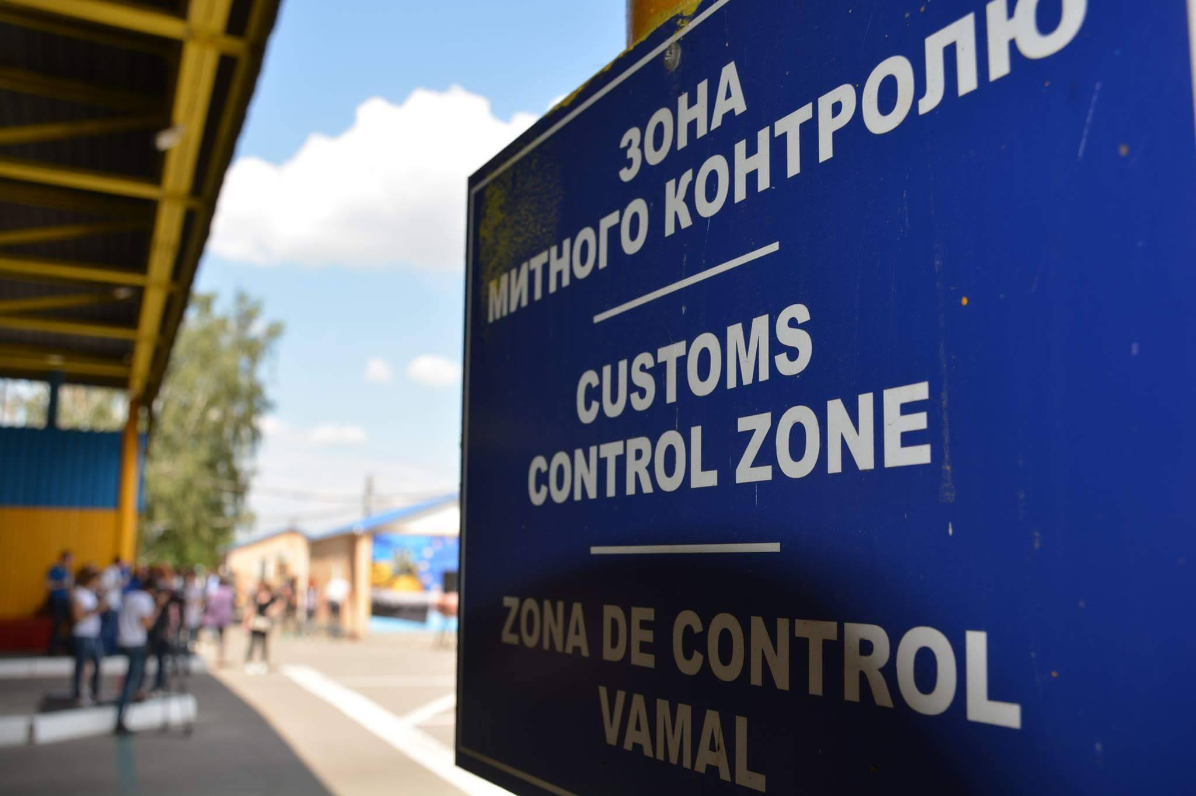

- СГ ввезено 21859 серій ЛЗ, що становить 78697 ввезень ЛЗ:
• лабораторному аналізу підлягало 5326 серій ЛЗ;
• візуальному аналізу підлягало 78697 серій ЛЗ;
- видано 78707 позитивних висновків про якість ЛЗ;
- видано 25 негативних висновків про якість ЛЗ.
Лабораторіями територіальних органів (ТО) Держлікслужби проаналізовано 987 серій 593 найменувань ЛЗ.

Протягом 2021 року Держлікслужбою видано 117 розпоряджень про заборону реалізації (торгівлі), зберігання та застосування ЛЗ, а саме:

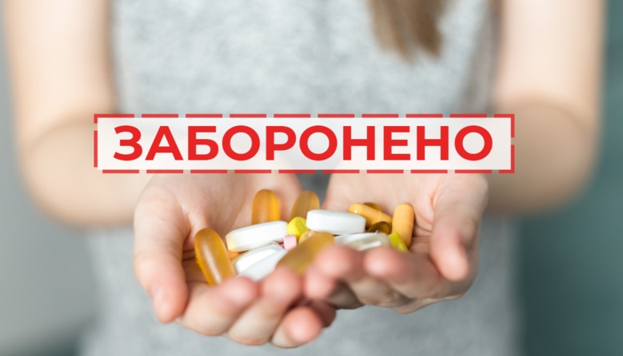

- 29 розпоряджень про заборону обігу 98 серій 25 найменувань та 11 розпоряджень про заборону всіх серій 11 найменувань неякісних ЛЗ;
- 23 розпорядження про заборону обігу 134 найменувань незареєстрованих ЛЗ;
- 5 розпоряджень про заборону обігу 7 серій 7 найменувань та 2 розпорядження про заборону всіх серій 2 найменувань фальсифікованих ЛЗ;
- 19 розпоряджень про заборону обігу 58 серій 55 найменувань та 17 розпоряджень про заборону всіх серій 19 найменувань ЛЗ, ввезених із порушенням законодавства України;
- 10 розпоряджень про заборону обігу всіх серій 10 найменувань ЛЗ у зв’язку з закінченням терміну тимчасової заборони.
- 1 розпорядження про заборону обігу 1 серії 1 найменування щодо закінчення терміну придатності препарату.

Розгляд скарг, звернень споживачів (користувачів) стосовно якості, безпеки та ефективності ЛЗ

Держлікслужбою опрацьовано 251 скарга/звернення громадян з приводу якості ЛЗ, в т.ч. 160 скарг/звернень, які надійшли шляхом подачі через електронну форму «Подання повідомлень стосовно якості/підозри щодо фальсифікації лікарських засобів», яку розміщено на офіційному вебсайті Держлікслужби.
За результатами розгляду звернень було здійснено відповідні заходи:
ТО Держлікслужби здійснено 78 позапланових перевірок щодо дотримання СГ вимог законодавства щодо якості ЛЗ, за результатами яких надано:
- 7 приписів про усунення порушень;
- 1 розпорядження щодо заборони обігу ЛЗ;
- прийнято 2 постанови та стягнено 1105 грн штрафів, та, відповідно до статті 15 Закону України «Про лікарські засоби», проінформовано правоохоронні органи.

В рамках діяльності щодо інформування та підвищення обізнаності всіх зацікавлених сторін:

1. Розроблено та впроваджено нові інформаційні блоки на офіційному вебсайті Держлікслужби:

• інформація щодо виданих ТО Держлікслужби висновків про якість ввезеного в Україну ЛЗ та висновків про відповідність медичного імунобіологічного препарату вимогам державних і міжнародних стандартів;
• порушення цілісності ланцюга постачання ЛЗ (крадіжка вантажу, повідомлення власників реєстраційних посвідчень щодо незаконної реалізації ЛЗ);
• інформація щодо якості ЛЗ від міжнародних організацій та національних регуляторних органів;
• інформація від міжнародних організацій та національних регуляторних органів стосовно виявлення фальсифікованих лікарських засобів;
• інформація СГ щодо перебоїв в постачанні ЛЗ.

2. На постійній основі на офіційному вебсайті Держлікслужби, в профільних виданнях та в інших ЗМІ висвітлюються актуальні питання щодо якості ЛЗ.

Держлікслужбою ініційовано питання недопущення до обігу дієтичних добавок, у склад яких входять недозволені АФІ та/або ЛЗ в недозволених дозах, шляхом контролю за якістю дієтичних добавок в аптечних закладах та ведення реєстру дієтичних добавок і реєстру відповідальних осіб за якість та безпечність дієтичних добавок, які реалізуються через аптечні заклади: підготовлено відповідні проєкти нормативно-правових актів та листи до МОЗ, Секретаріату Кабінету Міністрів України, РНБО України стосовно здійснення контролю за обігом дієтичних добавок, заборони їх обігу, щодо створення комісії по віднесенню препаратів до лікарських засобів та створення та ведення реєстру дієтичних добавок.
У Держлікслужбі визначено контактну особу щодо обміну інформацією з ВООЗ, ЄМА та регуляторними органами у сфері контролю якості ЛЗ країн СНД стосовно виявлених на території України неякісних та фальсифікованих ЛЗ.
Розроблено СОП-02-02 «Порядок організації процедури передачі, отримання та опрацювання інформації про заборонені/вилучені з обігу неякісні та фальсифіковані ЛЗ із країн-членів Міжнародної системи співробітництва фармацевтичних інспекцій (PIC/S), країн-членів СНД, ВООЗ, та країн, які підписали Угоду про співробітництво».
На виконання постанови Кабінету Міністрів України від 08.12.2010 № 1114 «Про затвердження Угоди про співробітництво в боротьбі з обігом фальсифікованих лікарських засобів» Держлікслужбою щоквартально направляється інформація щодо виявлених та заборонених на території України неякісних та фальсифікованих ЛЗ до країн-членів СНД.
На виконання резолюції ВООЗ (стосовно створення механізму держав-членів з метою поглиблення міжнародного співробітництва у сфері неякісної/підробленої/неправильно промаркованої/фальсифікованої/контрафактної медичної продукції) Держлікслужбою здійснюється обмін інформацією з ВООЗ у рамках глобальної системи з термінового реагування на випадки виявлення неякісних/підроблених/неправильно маркованих/фальсифікованих/
контрафактних ЛЗ.
На виконання:
- документу Європейської Комісії EMA/572454/2014 «Компіляційні процедури Співтовариства щодо інспектування та обміну інформацією»;
- документу Міжнародної системи співробітництва фармацевтичних інспекцій (PIC/S) 1/95 «Система співробітництва фармацевтичних інспекцій»;
- документу Міжнародної системи співробітництва фармацевтичних інспекцій РІ010-4 «Процедура термінових дій та відклику, що виникають через дефекти якості»
Держлікслужбою здійснюється обмін інформацією з ЄМА (Європейська Медична Агенція) щодо виявлених заборонених фальсифікованих та неякісних ЛЗ, які становлять загрозу для населення країн Європи.
З метою оперативної співпраці у вирішенні проблемних питань та налагодження механізму обміну інформацією про виявлені та/або заборонені незареєстровані, ввезені в Україну з порушенням митних правил, неякісні та фальсифіковані ЛЗ, Держлікслужбою наказом від 16.06.2021 № 662 «Про внесення змін до наказу Держлікслужби від 25.01.2019» оновлено склад постійно діючої робочої групи по відстеженню шляхів розповсюдження фальсифікованих ЛЗ, субстанцій, ввезених на територію України, руху використаного та списаного технологічного обладнання, що може бути використане для виробництва фальсифікованих ЛЗ, а також протидії у сфері незаконного обігу медичних виробів, наркотичних засобів, психотропних речовин і прекурсорів. До складу зазначеної робочої групи входять представники Національної поліції України, СБУ, ДФС та МОЗ України.

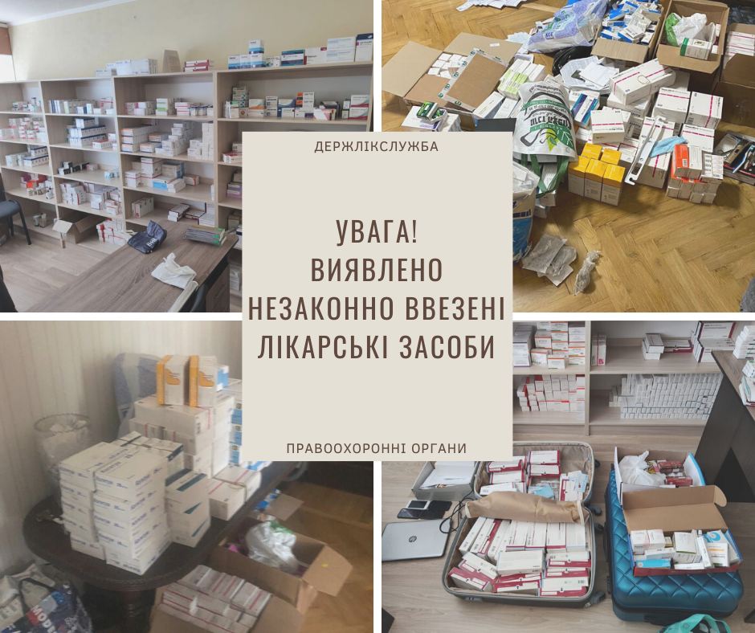

Відповідно до ст. 15 Закону України «Про лікарські засоби» до правоохоронних та митних органів направлено близько 65 листів щодо фактів фальсифікації ЛЗ та/або протизаконної торгівлі ЛЗ через мережу Інтернет.

5. Здійснення державного ринкового нагляду за дотриманням вимог технічних регламентів щодо МВ

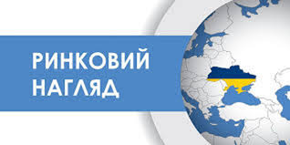

Держлікслужба та її ТО проводять планові та позапланові заходи державного ринкового нагляду щодо МВ. Планові заходи проводяться у розповсюджувачів МВ, а позапланові – у розповсюджувачів та виробників МВ.
Заходи державного ринкового нагляду в 2021 році здійснювались ТО Держлікслужби відповідно до Секторального плану державного ринкового нагляду на 2021 рік, затвердженого Головою Держлікслужби 26.11.2020, з урахуванням епідеміологічної ситуації, яка склалась у зв’язку з поширенням коронавірусної інфекції.
29.11.2021 затверджено секторальний план державного ринкового нагляду на 2022 рік, який розміщено на офіційному вебсайті Держлікслужби.

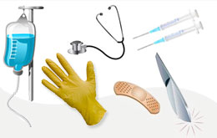

Протягом 2021 року ТО Держлікслужби здійснено 1870 перевірок характеристик продукції, з них 1381 планова та 489 позапланових заходів. За результатами здійснених заходів складено 2006 актів, прийнято 1348 рішень про вжиття обмежувальних (корегувальних) заходів, накладено 38 постанов про штрафні санкції та стягнуто штрафів на суму 408680 грн.

У зв’язку з прийняттям:
- постанови Кабінету Міністрів України від 24.02.2021 № 158 «Деякі питання реалізації Закону України «Про застосування трансплантації анатомічних матеріалів людині» щодо біоімплантатів, ксеноімплантатів, медико-біологічних вимог до тварин, умов їх утримання, порядку вилучення у тварин анатомічних матеріалів для виготовлення ксеноімплантатів», якою затверджено «Порядок виготовлення, контролю якості та обігу біоімплантатів» (набрання чинності 10.05.2021), ТО Держлікслужби здійснюють позапланові перевірки біоімплантатів;
- наказу МОЗ від 02.11.2020 № 1934 «Деякі питання виготовлення, контролю якості та обігу біоімплантатів», яким затверджено «Порядок ведення обліку виробників та уповноважених представників, відповідальних за введення в обіг біоімплантатів, форми повідомлень, переліку відомостей, які зберігаються в ньому, та режиму доступу до них» (набрав чинності 08.10.2021) Держлікслужбою здійснюється ведення Обліку виробників та уповноважених представників, відповідальних за введення в обіг біоімплантатів;
- постанови Кабінету Міністрів України від 20.01.2021 № 65 «Технічний регламент на косметичну продукцію» (набере чинності 03.08.2022) косметична продукція включена до Секторального плану державного ринкового нагляду на 2022 рік, затвердженого Головою Держлікслужби 26.11.2021.

Протягом 2021 року до Держлікслужби надійшла інформація від органів з оцінки відповідності щодо:
- 872 сертифікатів, виданих органами з оцінки відповідності;
- 511 повідомлень щодо внесення змін до виданих, змінених, доповнених, тимчасово припинених, відкликаних або відхилених сертифікатів відповідності в сфері МВ.
Протягом 2021 року Держлікслужбою до Реєстру осіб, відповідальних за введення медичних виробів, активних медичних виробів, які імплантують, та медичних виробів для діагностики in vitro в обіг, внесено 2915 повідомлень від осіб, відповідальних за введення виробів в обіг, залишено без розгляду 1175 повідомлень. Про що письмово повідомлено особам, відповідальним за введення виробів в обіг.
До Обліку виробників та уповноважених представників, відповідальних за введення в обіг біоімплантатів, внесено 3 повідомлення від осіб, відповідальних за введення біоімплантатів в обіг, залишено без розгляду 3 повідомлення, про що письмово повідомлено особам, відповідальним за введення МВ в обіг.
ТО Держлікслужби до Національної інформаційної системи державного ринкового нагляду та системи оперативного взаємного сповіщення про продукцію, що становить серйозний ризик внесено, 1348 рішень про вжиття обмежувальних (корегувальних) заходів та про внесення змін до рішень.
Для своєчасного попередження споживачів (користувачів) про виявлену небезпеку, яку становить продукція, на вебсайті Держлікслужби розміщено 107 інформаційних листів від виробників та уповноважених представників щодо МВ та 16 рішень від виробників про вилучення з обігу, відкликання продукції, яка є небезпечною, прийняті за ініціативою виробника продукції.

Разом із МОЗ та ДП «Електронне здоров’я» Держлікслужба бере активну участь у створенні Державного реєстру медичних виробів, медичних виробів для діагностики in vitro, активних медичних виробів, які імплантують. Проєкт буде реалізовуватися в рамках загальної «Програми еСток (eStockProgram)».
На офіційному вебсайті Держлікслужби розроблено та розміщено електронну онлайн форму «Звернення споживачів (користувачів) медичних виробів, у яких міститься інформація про розповсюдження продукції, що завдала шкоди суспільним інтересам чи має недоліки, що можуть завдати такої шкоди».
Триває співпраця з Асоціацією «Оператори ринку медичних виробів», Європейською Бізнес Асоціацією, Асоціацією органів з оцінки відповідності медичних виробів, Американською торгівельною палатою в Україні, налагоджена співпраця з Всеукраїнською асоціацією імпортерів та виробників стоматологічної продукції, Асоціацією «Парфумерія та косметика України» в частині проведення навчальних семінарів щодо державного ринкового нагляду за обігом виробів. Держлікслужбою в червні за участі даних організацій був проведений навчальний семінар на тему «Державний ринковий нагляд за обігом медичних виробів».
- 16-17 вересня представники Держлікслужби взяли участь в організованому МОЗ третьому Національному форумі з оцінки медичних технологій;
- 14-15 грудня Держлікслужбою та НАДС організовано та проведено семінар (в режимі відеоконференції) «Практикум TAIEX з контролю якості та безпеки харчових добавок та косметичних продуктів» (в рамках надання технічної допомоги Держлікслужбі для розробки вітчизняного законодавства відповідно до європейських стандартів щодо виробництва косметики та харчових добавок).

6. Ліцензування господарської діяльності з виробництва ЛЗ, імпорту ЛЗ (крім АФІ), оптової та роздрібної торгівлі ЛЗ та у сфері обігу наркотичних засобів, психотропних речовин і прекурсорів

Станом на кінець 2021 року кількість ліцензіатів Держлікслужби у сфері господарської діяльності з виробництва ЛЗ, імпорту ЛЗ (крім АФІ), оптової та роздрібної торгівлі ЛЗ, обігу наркотичних засобів, за відповідними видами господарської діяльності становила:
- промислове виробництво ЛЗ – 126, місць провадження діяльності (МПД) – 231;
- імпорт ЛЗ (крім АФІ) – 200, МПД – 213;
- виробництво (виготовлення) ЛЗ в умовах аптеки – 208, МПД – 281;
- оптова торгівля (аптечні склади) ЛЗ – 372, МПД – 416 ;
- роздрібна торгівля (аптеки та аптечні пункти) ЛЗ – 7524, МПД – 22615
(з них: 18756 – аптеки; 3859 – аптечні пункти);
Ліцензіатів з обігу наркотичних засобів, психотропних речовин і прекурсорів – 4325 (з них юридичних осіб – 4259, фізичних осіб-підприємців, які мають ліцензію на медичну або ветеринарну практики – 66), МПД – 6825, з них: промислових виробників – 51, фармацевтичних закладів – 400
(з виготовленням – 269).

З 24 грудня 2021 року розпочато ліцензування електронної роздрібної торгівлі ЛЗ за сучасними європейськими стандартами

7. Контроль за дотриманням вимог Ліцензійних умов провадження господарської діяльності з виробництва ЛЗ, імпорту ЛЗ (крім АФІ), оптової та роздрібної торгівлі ЛЗ

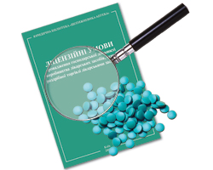

Планові перевірки були проведені згідно з Річним планом здійснення заходів державного нагляду (контролю) Держлікслужби на 2021 рік, затвердженого наказом Держлікслужби від 30.11.2020 № 1073, позапланові – на підставах, визначених статтею 19 Закону України «Про ліцензування видів господарської діяльності».

Перевірки дотримання СГ Ліцензійних умов провадження господарської діяльності з промислового виробництва ЛЗ

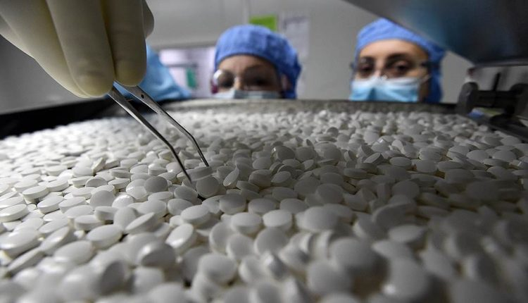

Держлікслужбою здійснено 6 планових перевірок.
За результатами перевірок прийнято рішення:
- про анулювання ліцензій – 0 СГ;
- надано розпоряджень про усунення порушень Ліцензійних умов – 6 СГ;

Здійснено 1 позапланову перевірку: порушень виявлено не було.

Здійснено 27 передліцензійних перевірок, у т.ч. за МПД, за результатами яких прийняті рішення:
- видати ліцензію на провадження господарської діяльності з виробництва ЛЗ та внести відомості до Ліцензійного реєстру з виробництва ЛЗ, оптової та роздрібної торгівлі ЛЗ, імпорту ЛЗ (крім АФІ) (далі – Ліцензійний реєстр) про місце провадження господарської діяльності з виробництва ЛЗ – 8 СГ;
- відмовити у видачі ліцензії на провадження господарської діяльності з виробництва ЛЗ – 5 СГ.

Перевірки дотримання СГ Ліцензійних умов провадження господарської діяльності з виробництва (виготовлення) ЛЗ в умовах аптеки, оптової та роздрібної торгівлі ЛЗ

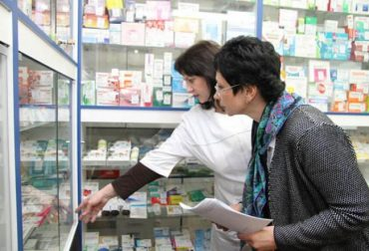

Держлікслужбою та її ТО здійснено 19 планових перевірок, у т.ч. за МПД:
- аптечних складів – 16;
- аптек – 57;
- аптечних пунктів – 5.

За результатами перевірок:
- прийнято 1 рішення про анулювання ліцензії;
- видано 17 розпоряджень про усунення порушень Ліцензійних умов.

Держлікслужбою та її ТО здійснено 63 позапланових перевірок, у т.ч. за МПД:
- аптечних складів – 3;
- аптек – 71;
- аптечних пунктів – 18.

За результатами перевірок:
- прийнято 10 рішень про анулювання ліцензії;
- видано 31 розпорядження про усунення порушень Ліцензійних умов;
- прийнято 2 рішення про зупинення дії ліцензії повністю або частково.

Держлікслужбою та її ТО здійснено 3567 передліцензійних перевірок, у т.ч. за МПД:
- аптечних складів – 50;
- аптек – 3221;
- аптечних пунктів – 296.

За результатами перевірок прийнято рішення:
- видати ліцензію на провадження господарської діяльності з виробництва (виготовлення) ЛЗ в умовах аптеки, оптової та роздрібної торгівлі ЛЗ та внести відомості до Ліцензійного реєстру у зв’язку зі створенням нових місць провадження господарської діяльності – 3386 СГ;
- відмовити у видачі ліцензії на провадження господарської діяльності з виробництва (виготовлення) ЛЗ в умовах аптеки, оптової та роздрібної торгівлі ЛЗ та внесенні відомостей до Ліцензійного реєстру у зв’язку зі створенням нових місць провадження господарської діяльності – 136 СГ.

Перевірки дотримання СГ Ліцензійних умов провадження господарської діяльності з імпорту ЛЗ (крім АФІ)

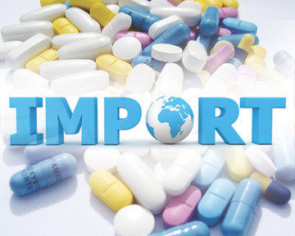

Держлікслужбою здійснено 3 планові перевірки.
За результатами перевірок прийнято рішення:
- анулювати ліцензію – 0 СГ;
- надати розпорядження про усунення порушень Ліцензійних умов – 3 СГ.

Держлікслужбою здійснено 1 позапланову перевірку
За результатами перевірки прийнято рішення:
- про анулювання ліцензій – 1 СГ;
- надано розпоряджень про усунення порушень Ліцензійних умов – 0 СГ;
- надано розпоряджень про усунення порушень Ліцензійних умов із зупиненням виробництва – 0 СГ.
Держлікслужбою здійснено 25 передліцензійних перевірок, у т.ч. за МПД.
За результатами перевірок прийнято рішення:
- видати ліцензії на провадження господарської діяльності з імпорту ЛЗ (крім АФІ) та внести відомості до Ліцензійного реєстру у зв’язку зі створенням нових місць провадження господарської діяльності – 15 СГ;
- відмовити у видачі ліцензії на провадження господарської діяльності з імпорту ЛЗ (крім АФІ) та у внесенні відомостей до Ліцензійного реєстру в зв’язку зі створенням нових місць провадження господарської діяльності – 5 СГ.

8. Перевірки дотримання СГ Ліцензійних умов провадження господарської діяльності з культивування рослин, включених до таблиці I переліку наркотичних засобів, психотропних речовин і прекурсорів,

затвердженого Кабінетом Міністрів України, розроблення, виробництва, виготовлення, зберігання, перевезення, придбання, реалізації (відпуску), ввезення на територію України, вивезення з території України, використання, знищення наркотичних засобів, психотропних речовин і прекурсорів, включених до зазначеного переліку.

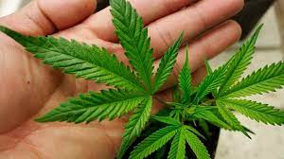

Держлікслужбою протягом 2021 року здійснено 137 планових перевірок, у т.ч. за МПД:
- лікувально-профілактичних закладів – 91;
- аптечних закладів – 16;
- підприємств-виробників ЛЗ – 6;
- ліцензіатів, які здійснюють діяльність з обігу прекурсорів списку 2 таблиці ІV Переліку – 22;
- Департамент спеціалізованої підготовки та кінологічного забезпечення Держмитслужби;
- ТОВ «Науково-дослідне підприємство «Спецвиробництво», зокрема, його господарська діяльність з культивування рослин, включених до таблиці І Переліку.

За результатами перевірок прийняті рішення:
- 117 ліцензіатам надані розпорядження про усунення порушень;
- 2 ліцензії анульовані на підставі п. 8 частини 2 статті 16 Закону України «Про ліцензування видів господарської діяльності» – відповідно до акту про відмову ліцензіата у проведенні перевірки органом ліцензування.

Держлікслужбою здійснено 15 позапланових перевірок.

Надано 523 роз’яснення щодо наявності або відсутності підконтрольних речовин у продукції, що ввозиться на територію України чи вивозиться з території України.

У 2021 році Держлікслужбою видано дозволів на право:
- ввезення на територію України наркотичних засобів, психотропних речовин і прекурсорів – 1286;
- вивезення з території України наркотичних засобів, психотропних речовин і прекурсорів – 162;
- транзиту через територію України наркотичних засобів, психотропних речовин і прекурсорів – 22.

В рамках Меморандуму про співпрацю між Державною службою України з лікарських засобів та контролю за наркотиками і Державною фіскальною службою України від 07.02.2019, Держлікслужба щоквартально отримує від Держмитслужби інформацію щодо фактичного ввезення на територію України або вивезення з території України наркотичних засобів, психотропних речовин і прекурсорів.

З питань регулювання наркотичних речовин представники Держлікслужби протягом минулого року взяли участь у:
- роботі 64-ї сесії Комісії з наркотичних засобів (онлайн);
- засіданні Міжвідомчої робочої групи МОЗ з питань удосконалення нормативно-правових актів у сфері обігу наркотичних засобів, психотропних речовин і прекурсорів, протидії їх незаконному обігу;
- засіданні Міжвідомчої робочої групи МОЗ з питань розробки Стратегії державної політики щодо наркотиків на період до 2030 року;
- засіданнях Української робочої групи з дослідження психоактивних речовин за підтримки Проєкту «ДІЯ-ЄС»;
- засіданні високого рівня з питань підвищення ефективності та співпраці між українськими судово-криміналістичними установами в сфері аналізу наркотичних засобів за підтримки Проєкту «ДІЯ-ЄС».

9. Підтвердження умов виробництва ЛЗ вимогам Належної виробничої практики (GMP)

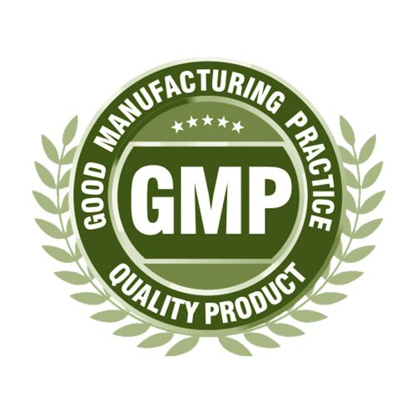
В Держлікслужбі функціонує єдиний GMP/GDP-інспекторат, інспекторів якого внесено до міжнародного реєстру інспекторів GMP PIC/S. Щорічна програма навчання GMP/GDP-інспекторів гармонізована із вимогами PIC/S і ЄС та передбачає постійний розвиток та підтримання належного рівня знань GMP/GDP-інспекторів з необхідних питань технологій виробництва різних форм ЛЗ, вимог до персоналу, приміщень, обладнання, системи забезпечення якості, документації, самоінспекцій, лабораторного контролю якості, валідації технологічних процесів, валідації методик очищення та контролю якості, кваліфікації обладнання, зберігання та транспортування ЛЗ тощо.

Правові засади проведення підтвердження відповідності умов виробництва ЛЗ вимогам GMP визначено в наказі МОЗ України від 27.12.2012 № 1130 «Про затвердження Порядку проведення підтвердження відповідності умов виробництва лікарських засобів вимогам належної виробничої практики» (далі – Порядок).

Протягом 2021 року:

Надійшло заяв на визнання умов виробництва ЛЗ вимогам GMP – 560.

Розглянуто заяв на визнання умов виробництва ЛЗ вимогам GMP – 560.

Видано висновків відповідності GMP – 463.

Переоформлено висновків GMP у зв’язку із подовженням терміну в ЄС до грудня 2021 року та інших – 182.

Внесено змін до Переліків ЛЗ до висновків GMP та сертифікатів GMP (розширення переліку ЛЗ, зміни до переліку ЛЗ) – 392.

Кількість отриманих заяв на сертифікацію щодо відповідності GMP – 136
(від виробників-резидентів – 38; виробників-нерезидентів – 98).

Кількість розглянутих заяв на сертифікацію відповідності GMP – 136.

Проведено інспектувань щодо відповідності GMP – 81 (від виробників-резидентів – 16; від виробників-нерезидентів – 65).

Видано сертифікатів GMP – 83:

- за результатами інспектування – 43 (виробникам-резидентам – 15, виробникам-нерезидентам – 28)

- за результатами проведених дистанційних оцінок (без інспектування) – 38
- за результатами проведених дистанційних оцінок щодо змін до Переліку – 6.

Переоформлено сертифікатів GMP – 14:

- за процедурою аналізу ризиків (без інспектування) – 5 (виробникам-резидентам – 2, виробникам-нерезидентам – 3);

- у зв’язку зі змінами в ліцензії тощо – 9 (виробникам-нерезидентам);

- відмовлено у видачі сертифікатів GMP – 7.

10. Розробка (участь у розробці) проєктів нормативно-правових актів;

- видано Указ Президента України від 06.10.2021 № 509/2021 «Про символіку Державної служби України з лікарських засобів та контролю за наркотиками»;
- прийнято постанову Кабінету Міністрів України від 21.07.2021 № 759 «Про внесення змін до Порядку здійснення державного контролю якості лікарських засобів, що ввозяться в Україну»;
- прийнято постанову Кабінету Міністрів України від 08.09.2021 № 939 «Про внесення змін до Ліцензійних умов провадження господарської діяльності з культивування рослин, включених до таблиці I переліку наркотичних засобів, психотропних речовин і прекурсорів, затвердженого Кабінетом Міністрів України, розроблення, виробництва, виготовлення, зберігання, перевезення, придбання, реалізації (відпуску), ввезення на територію України, вивезення з території України, використання, знищення наркотичних засобів, психотропних речовин і прекурсорів, включених до зазначеного переліку»;
- розроблений проєкт постанови Кабінету Міністрів України «Про затвердження обсягів квот на 2021 рік, у межах яких здійснюється культивування рослин, що містять наркотичні засоби і психотропні речовини, виробництво, виготовлення, зберігання, ввезення на територію України та вивезення з території України наркотичних засобів і психотропних речовин» надіслано на погодження в МОЗ;
- розроблений проєкт постанови Кабінету Міністрів України «Про внесення змін до Порядку провадження діяльності, пов'язаної з обігом наркотичних засобів, психотропних речовин і прекурсорів, та контролю за їх обігом», затвердженого постановою Кабінету Міністрів України від 03.06.2009 № 589, надіслано на погодження в МОЗ;
- прийнято постанову Кабінету Міністрів України від 03.03.2021 № 166 «Про внесення змін до Порядку видачі дозволів на право ввезення на територію України, вивезення з території України або транзиту через територію України наркотичних засобів, психотропних речовин і прекурсорів», затвердженого постановою Кабінету Міністрів України від 03.02.1997 № 146;
- прийнято постанову Кабінету Міністрів України від 22.09.2021 № 1002 «Про внесення змін до Ліцензійних умов провадження господарської діяльності з виробництва лікарських засобів, оптової та роздрібної торгівлі лікарськими засобами, імпорту лікарських засобів (крім активних фармацевтичних інгредієнтів), та затвердження Типової форми договору про здійснення доставки лікарських засобів кінцевому споживачу»;
- прийнято наказ МОЗ від 20.09.2021 № 1985 «Про внесення змін до наказу Міністерства охорони здоров’я України від 21 січня 2013 року № 39»: затверджено форми документів, що застосовуються при здійсненні державного контролю якості ЛЗ, що ввозяться в Україну, для їх безоплатного постачання, а також створення умов, що гарантують недопущення надходження в Україну неякісних ЛЗ);
- прийнято наказ МОЗ від 03.11.2021 № 2414 «Про внесення зміни до Порядку проведення галузевої атестації лабораторій з контролю якості та безпеки лікарських засобів», зареєстрований у Міністерстві юстиції України
від 10.12.2021 за № 1601/37223: щодо можливості проведення галузевої атестації лабораторій на право здійснення аналізів у відповідності до вимог Європейської фармакопеї та фармакопей провідних країн, та інших нормативних документів;
- розроблено проєкт наказу МОЗ «Про внесення змін до Інструкції з оформлення матеріалів про адміністративні правопорушення законодавства України щодо забезпечення якості лікарських засобів» (зміни до наказу МОЗ від 26.10.2001
№ 428): щодо удосконалення та приведення у відповідність Інструкції з оформлення матеріалів про адміністративні правопорушення законодавства України щодо забезпечення якості ЛЗ з іншими нормативно-правовими актами. Доопрацьований проєкт наказу листом від 26.04.2021 № 3434-001.2/002.0/17-21 повторно направлено до МОЗ;
- розроблено проєкт наказу МОЗ «Про внесення змін до Порядку проведення підтвердження відповідності умов виробництва лікарських засобів вимогам належної виробничої практики» (проєкт наказу у грудні погоджено Держлікслужбою та надіслано до МОЗ);
- розроблено проєкт наказу МОЗ «Про затвердження Порядку сертифікації якості лікарських засобів для міжнародної торгівлі та підтвердження для активних фармацевтичних інгредієнтів, що експортуються» (проєкт наказу у червні погоджено Держлікслужбою та надіслано до МОЗ);
- розроблений проєкт наказу МОЗ «Про затвердження правил виробництва, виготовлення наркотичних засобів та психотропних речовин» надіслано на погодження в МОЗ;
- прийнято наказ МОЗ від 05.08.2021 № 1654 «Про внесення змін до наказу МОЗ України від 12.01.2018 № 109 «Про затвердження уніфікованої форми акта, що складається за результатами проведення планових (позапланових) заходів державного нагляду (контролю) щодо додержання суб’єктом господарювання вимог ліцензійних умов провадження господарської діяльності з культивування рослин, включених до таблиці І переліку наркотичних засобів, психотропних речовин і прекурсорів, затвердженого Кабінетом Міністрів України, розроблення, виробництва, виготовлення, зберігання, перевезення, придбання, реалізації (відпуску), ввезення на територію України, вивезення з території України, використання, знищення наркотичних засобів, психотропних речовин і прекурсорів, включених до зазначеного переліку, та форми розпорядчого документа» (зареєстрований в Міністерстві юстиції України 22.09.2021
за № 1244/36866);
- прийнято наказ МОЗ України від 15.06.2021 № 1203 «Про затвердження Інструкції з оформлення матеріалів про адміністративні правопорушення уповноваженими посадовими особами Державної служби України з лікарських засобів та контролю за наркотиками та її територіальних органів» щодо форми протоколу про адміністративне правопорушення та порядок її заповнення (зареєстровано в Міністерстві юстиції України 27.07.2021 за № 974/36596);
- прийнято наказ МОЗ від 13.12.2021 № 2776 «Про деякі питання здійснення електронної роздрібної торгівлі лікарськими засобами», зареєстрований у Міністерстві юстиції України від 24.01.2022 за № 75/37411, щодо порядку ведення переліку СГ, що мають право на здійснення електронної роздрібної торгівлі ЛЗ, зображення логотипа та його опис для ідентифікації ліцензіатів, що мають право на здійснення електронної роздрібної торгівлі ЛЗ та порядку використання логотипа для ідентифікації ліцензіатів, що мають право на здійснення електронної роздрібної торгівлі ЛЗ.
ІІ. ВИКОРИСТАННЯ КОШТІВ ДЕРЖАВНОГО БЮДЖЕТУ
КЕКВ | Найменування витрат  по КПКВ 2307010 "Керівництво та управління у сфері лікарських засобів та контролю за наркотиками" | 2020 рік (тис. грн) |  |  | 2021 рік (тис. грн) |  |  | 2022 рік (тис. грн)
 |  | Бюджетний запит | Затверджено кошторисом | Касове виконання | Бюджетний запит | Затверджено кошторисом | Касове виконання | Бюджетний запит | Затверджено кошторисом
 | Усього видатків | 824751,8 | 117582,8 | 116256,9 | 1040086,4 | 116203,1 | 115858,2 | 1 111 950,50 | 123114,7
2110 | Оплата праці | 118161,5 | 87484,9 | 87448,4 | 123131,4 | 87484,9 | 87460,9 | 123131,4 | 92909,0
2120 | Нарахування на оплату праці | 25995,5 | 19246,7 | 18747,8 | 27088,9 | 18941,4 | 18741,8 | 27088,9 | 20269,7
2210 | Предмети, матеріали, обладнання та інвентар | 7565,6 | 2001,4 | 1975,1 | 46156,8 | 883,25 | 882,2 | 47055,8 | 641,4
2220 | Медикаменти та перев'язувальні матеріали | 897,8 | 42,1 | 27,8 | 892,3 |  |  | 98,3
2240 | Оплата послуг, крім комунальних | 247832,0 | 5077,9 | 5038,5 | 386428,1 | 4642,45 | 4639,3 | 357821,8 | 4350,0
2250 | Видатки на відрядження | 6687,9 | 572,0 | 374,9 | 6967,4 | 601,0 | 578,4 | 6659,5 | 563,5
2270 | Оплата комунальних послуг та енергоносіїв | 4063,8 | 2719,3 | 2235,4 | 4493,2 | 3260,4 | 3182,1 | 3951,1 | 3951,1
2282 | Окремі заходи по реалізації державних програм (регіональних) програм, не віднесені до заходів розвитку | 278,6 |  |  | 318,3 |  |  | 334,5
2630 | Поточні трансферти урядам іноземних держав та міжнародним організаціям | 296,8 | 334,8 | 329,7 | 1202,4 | 258,4 | 258,4 | 2105,6 | 300,0
2800 | Інші поточні видатки | 258,7 | 103,7 | 79,3 | 455,6 | 131,3 | 115,1 | 357,6 | 130,0
3110 | Придбання обладнання і предметів довгострокового користування | 361813,6 |  |  | 411154,0 |  |  | 511198,0
3130 | Капітальний ремонт | 11600,0
3140 | Реконструкція та реставрація | 300,0 |  |  | 450,0 |  |  | 800,0
3160 | Придбання землі та нематеріальних активів | 39000,0 |  |  | 31348,0 |  |  | 31 348,0

Проблеми фінансування

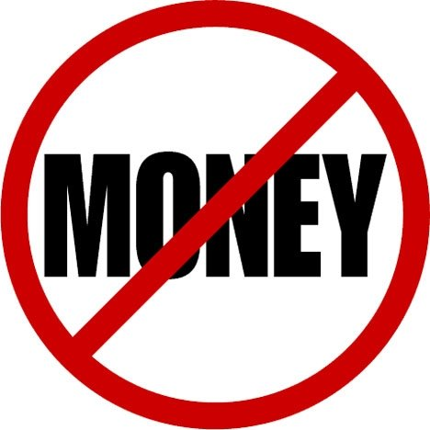

Законом України «Про Державний бюджет на 2021 рік» Держлікслужбі на утримання центрального апарату та 25 територіальних органів було затверджено бюджетні призначення обсягом 116203,1 тис. грн, що складало 11% від повної потреби. У порівнянні з 2020 роком видатки зменшено на 1379,7 тис. грн.
З метою належного виконання основних завдань та функцій, покладених на Держлікслужбу, повна додаткова потреба становила 923883, 3 тис. грн за різними напрямками діяльності.
Видатки, доведені Держлікслужбі у 2021 році, не забезпечували повну реалізацію державної політики у сферах контролю якості та безпеки ЛЗ, МВ та обігу наркотичних засобів, психотропних речовин і прекурсорів, протидії їх незаконному обігу, та унеможливлювали належне виконання основних завдань та функцій, покладених на Держлікслужбу.
Протягом 2021 року Держлікслужба вимушена була вносити зміни до річного розпису, а саме: з метою погашення заборгованості та уникнення судових позовів було збільшено видатки на оплату оренди та експлуатаційних послуг за рахунок зменшення видатків по податках на заробітну плату та економії на комунальних послугах.
Водночас, незважаючи на мінімальне фінансування, за рахунок жорсткої економії по видатках на оплату товарів, комунальних послуг (дострокове відключення опалення, переведення працівників на дистанційну роботу тощо) Держлікслужба не створила заборгованість за товари та послуги та своєчасно виплатила працівникам заробітну плату.
Законом України «Про Державний бюджет на 2022 рік» граничні показники видатків на 2022 рік становлять 123114,7 тис. грн (що становить 9% від повної потреби видатків у 2022 році).
Слід зазначити, що видатки на утримання центрального апарату та 25 територіальних органів не збільшувались з 2016 року, а з 2022 року тарифи на комунальні послуги підвищуються до 50%, що тягне за собою підвищення тарифів на оренду приміщення та експлуатаційних послуг та призведе до незареєстрованої кредиторської заборгованості.
В той же час на Держлікслужбу покладено нові функції, а саме: здійснення державного регулювання і контролю у сферах обігу наркотичних засобів, психотропних речовин і прекурсорів та протидії їх незаконному обігу та здійснення державного ринкового нагляду за біоімплантатами та косметичною продукцією.
Враховуючи, що доведені граничні видатки унеможливлюють належне виконання основних завдань та функцій, потрібно терміново вирішити питання, щодо збільшення граничних видатків у 2022 році за бюджетною програмою КПКВК 2307010 «Керівництво та управління у сфері лікарських засобів та контролю за наркотиками» на першочергові потреби у сумі 21741,8 тис. грн (повна додаткова потреба складає 995453,2 тис. грн).

ІІІ. Організаційна інформація

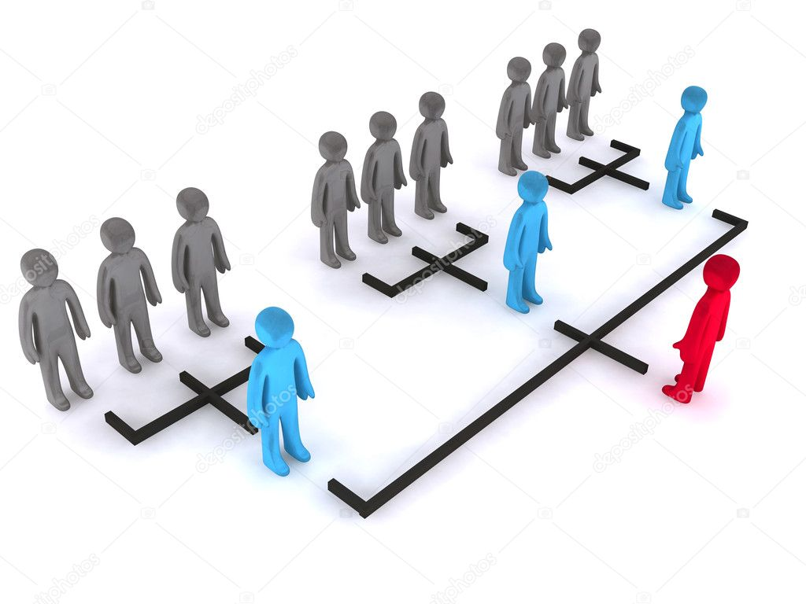

Структура Державної служби України з лікарських засобів та контролю за наркотиками (центральний апарат)
Протягом 2021 року у Держлікслужбі діяла структура, затверджена в.о. Голови Держлікслужби 07.11.2018 та погоджена в.о. Міністра охорони здоров’я України 29.11.2018:
№ з/п | Назва підрозділу | Кількість штатних одиниць
1 | Керівництво | 3
2 | Департамент контролю якості лікарських засобів | 22
3 | Управління ліцензування виробництва, імпорту лікарських засобів, контролю за дотриманням ліцензійних умов та сертифікації | 10
4 | Департамент оптової та роздрібної торгівлі лікарськими засобами | 19
5 | Відділ державного ринкового нагляду за обігом медичних виробів | 5
6 | Управління державного регулювання та контролю у сфері обігу наркотичних засобів, психотропних речовин, прекурсорів і протидії їх незаконному обігу | 17
7 | Управління комунікацій | 9
8 | Відділ правового забезпечення | 6
9 | Відділ бухгалтерського обліку та планування | 8
10 | Відділ з управління персоналом | 8
11 | Відділ загально-адміністративної роботи | 8
12 | Сектор управління системою якості | 3
13 | Сектор адміністрування баз даних | 3
14 | Сектор управління ресурсами | 2
15 | Головний спеціаліст з питань запобігання та виявлення корупції | 1
16 | Головний спеціаліст з внутрішнього аудиту | 1
17 | Головний спеціаліст з мобілізаційної підготовки | 1
18 | Головний спеціаліст з режимно-секретної роботи | 1
 | Всього: | 127
На виконання вимог частини 3 статті 6 Закону України «Про державну службу» структурою та штатним розписом Держлікслужби дотримано співвідношення посад державної служби, а саме: кількість посад категорій «А» і «Б» становить не більше третини штатної чисельності відомства.

Територіальні органи Держлікслужби

Відповідно до постанови Кабінету Міністрів України від 01.06.2016 № 355 «Про утворення територіальних органів Державної служби з лікарських засобів та контролю за наркотиками» утворено як юридичні особи публічного права територіальні органи Держлікслужби (усього 25 ТО). У тому числі Державна служба з лікарських засобів та контролю за наркотиками у Херсонській області утворена як юридична особа публічного права шляхом перетворення Державної служби з лікарських засобів у Херсонській області, Державної служби
з лікарських засобів в АР Крим, Державної служби з лікарських засобів
у м. Севастополі.
Державні підприємства, які входять до сфери управління Держлікслужби
1. ДП «Український науковий фармакопейний центр якості лікарських засобів»
2. ДП «Центральна лабораторія з аналізу якості лікарських засобів і медичної продукції»
3. ДП «Український фармацевтичний інститут якості»
4. ДП «Державний науковий центр лікарських засобів і медичної продукції»

Основні результати їх діяльності в 2021 році:

ДП «Український науковий фармакопейний центр якості лікарських засобів»:
1) Здійснюється систематична актуалізація Державної фармакопеї України (ДФУ) як складової частини системи стандартизації контролю якості ЛЗ та гармонізація її з Європейською Фармакопеєю (ЕФ), Американською Фармакопеєю (USP) (розробка та введення до ДФУ текстів та статей з валідації та статистики, лікарської рослинної сировини (ЛРС), на біологічні випробування, оновлення статті «Лікарські засоби, виготовлені в аптеках»).
Введено в дію Доповнення 5 до Державної Фармакопеї України (ДФУ 2.5) (наказом МОЗ України від 16.03.2021 № 477).

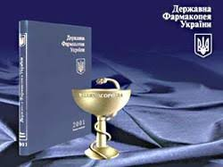

ДФУ 2.5 продовжує основні напрями розвитку, які були започатковані в попередніх доповненнях ДФУ 2-го видання:
- формування бази стандартів якості біологічних ЛЗ, зокрема, для ветеринарної медицини;
- формування бази стандартів якості і бази національних монографій на лікарську рослинну сировину та лікарські рослинні препарати;
- формування бази національних монографій на фармацевтичні препарати;
- формування бази стандартів якості на радіофармацевтичні препарати;
- введення нових текстів й актуалізація існуючих згідно з розділами ДФУ: методи аналізу (19 статей), матеріали та контейнери (15 статей), реактиви
(4 статті). Введені 8 нових монографій і 1 актуалізована лікарська рослинна сировина та лікарські рослинні препарати (38 статей), монографії на фармацевтичні препарати (22 статті).
До ДФУ 2.5 введені 20 нових і 2 актуалізовані національні монографії. До ДФУ 2.5 уведена також загальна стаття «Основні принципи виготовлення нестерильних фармацевтичних препаратів в аптеках».
Розроблено проект Доповнення 6 до Державної фармакопеї України (ДФУ) другого видання – ДФУ 2.6: підготовлено до стадії публічного обговорення та редагування текстів.
Фахівці підприємства є експертами Експертного Комітету зі специфікацій для фармацевтичних препаратів ВООЗ та Фармакопеї США.
ДП «Фармакопейний центр» в особі директора підприємства є членом Конвенції Фармакопеї США з правом голосу.
Підтримання та використання національної системи фармакопейних стандартних зразків Державної Фармакопеї України (ФСЗ ДФУ) забезпечує належний рівень контролю якості ЛЗ і дозволяє українським виробникам ЛЗ значно економити валютні кошти.

2) Виконано Програму професійного тестування лабораторій з контролю якості лікарських засобів. В рамках програми в 2021 році завершено 17-й раунд тестування лабораторій. У тестуванні беруть участь лабораторії
ТО Держлікслужби та уповноважені лабораторії Держлікслужби, а також лабораторії фармацевтичних підприємств-виробників ЛЗ. Участь лабораторій у тестуванні сприяє підвищенню рівня якості їх роботи у сенсі належного виконання фармакопейних методик контролю якості ЛЗ та організації роботи лабораторій.

4) В листопаді в ДП «Український науковий фармакопейний центр якості лікарських засобів» відбулась віртуальна наукова конференція «Державна Фармакопея України – європейська якість вітчизняних лікарських засобів», присвячена 20-річчю створення ДФУ. Конференція зібрала понад 300 учасників з України, Білорусі, Литви та Естонії. Програма конференції охоплювала усі наукові напрямки ДФУ, представлені її розробниками та користувачами.

Участь у міжнародних заходах:
У рамках міжнародного співробітництва фахівці підприємства взяли участь у наукових та навчальних семінарах, тренінгах. конференціях, засіданнях
(у форматі онлайн):
- фахівці підприємства у складі української делегації взяли участь у трьох засіданнях Європейської комісії з фармакопеї (у форматі онлайн): 169-й сесії (березень), 170-й сесії (червень) та 171-й сесії (листопад);
- 7-8 квітня – семінар з визначення домішок Нітрозамінів USP India;
- 6 травня – тренінг з контролю домішок у Європейській фармакопеї ;
- 19-21 травня – щорічна нарада національних фармакопейних органів (NPA) країн-членів Європейської фармакопеї;
- 28 червня – 9 липня віртуальна тренінгова програма Європейського директорату з якості лікарських засобів (EDQM) (8 модулів);
- 29-30 вересня – зустріч експертів ВООЗ для консультації щодо технологій скринінгу, лабораторного обладнання й фармакопейних специфікацій для ЛЗ;
- в грудні, в рамках міжнародної співпраці між Україною та Республікою Індія, проведено навчальні семінари для студентів Індії щодо використання стандартних зразків у фармацевтичному аналізі.

Міжнародне співробітництво у фармакопейній царині дозволяє визначити основні напрями розвитку ДФУ та подальшої гармонізації державних стандартів якості ЛЗ з європейськими, раціонально використовувати власні ресурси завдяки адаптації існуючих фармакопейних стандартів ЄС, Великої Британії та США, відкриває можливості для ознайомлення світової спільноти з науковими підходами, які розвиває ДФУ, а у перспективі – для гармонізації підходів ДФУ на міжнародному рівні.

Фахівцями підприємства розроблено «Атлас ілюстрацій до методів ідентифікації лікарської рослинної сировини в національних монографіях ДФУ».

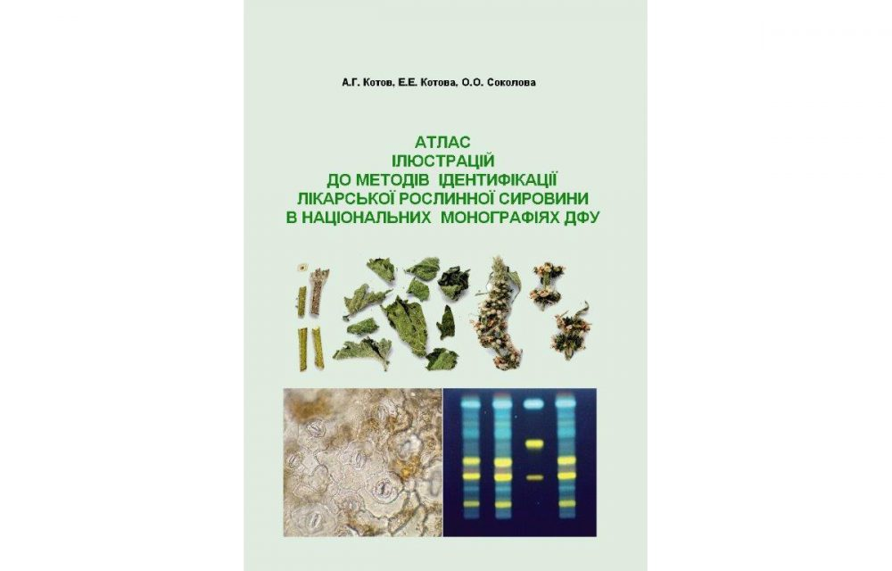

ДП «Центральна лабораторія з аналізу якості лікарських засобів і медичної продукції
Центральна лабораторія – одна з лабораторій, яку Держлікслужба уповноважила на проведення незалежного контролю якості та безпеки ЛЗ в Україні, і єдина, що була делегована Держлікслужбою представляти Україну в Загальноєвропейській мережі офіційних контрольних лабораторій з контролю якості ліків у Європі (GEON).
Центральна лабораторія атестована Держлікслужбою України, атестована Європейським директоратом з якості лікарських засобів (EDQM), прекваліфікована ВООЗ, акредитована НААУ на відповідність вимогам
ISO 17025 та сертифікована на відповідність ДСТУ EN ISO/IEC 17025:2019.
Основні результати діяльності за 2021 рік:

1) Проведення аналізу якості ЛЗ, МВ та АФІ:
- проведено випробування та видано сертифікати аналізу для 4243 серій ЛЗ; з них 54 серії (1,3%) не відповідали вимогам специфікації).

2) Проведення технічних експертиз та інспектування на відповідність GMP:
- експертиз на видачу Сертифіката GMP – 32;
- експертиз на видачу Висновку на відповідність GMP – 173;
- оцінка плану коригувальних/запобіжних дій (САРА) – 22;
- інспектування виробничих дільниць (виїзні, закордонні) – 10;
- інспектування виробничих дільниць (виїзні, в Україні) – 7;
- інспектування виробничих дільниць у формі дистанційної оцінки – 16;
- внесення змін до Переліку ЛЗ: опрацьовано 48;
- переоформлення сертифікатів GMP – 2.

3) Міжнародна співпраця:

Взаємодія з Європейським директоратом з якості лікарських засобів (EDQM):
- участь у дослідженні характеристик 7 кандидатів в стандартні зразки Європейської фармакопеї (EP CRS);
- проведення моніторингу 14 стандартних зразків Європейської фармакопеї
(EP CRS);
- участь у щорічних зборах офіційних лабораторій з контролю якості лікарських засобів (OMCL) (у форматі онлайн).

Взаємодія з Фармакопеєю США (USP):
- участь у сесії робочої групи USP по нітрозамінах стосовно гармонізації регуляторних вимог для нітрозамінів («Harmonization of regulatory requirements for nitrosamines», session of USP`s Nitrosamine Workshop) (у форматі онлайн).

Взаємодія з ВООЗ:
- участь у 4-х Загальних зборах мережі прекваліфікованих ВООЗ національних контрольних лабораторій (Forth General Meeting (GM), virtual WHO-National Control Laboratory Network for biologicals (WHO-NNB) (у форматі онлайн).

4) Перевірки системи якості регуляторними органами:
- успішно пройдено ресертифікаційний аудит ТОВ «Прирост» на підтвердження відповідності вимогам ДСТУ EN ISO 9001:2018;
- успішно пройдено наглядовий аудит Національного агентства з акредитації України на підтвердження відповідності вимогам ДСТУ EN ISO/IEC 17025:2019.

ДП «Український фармацевтичний інститут якості»

ДП «Український фармацевтичний інститут якості» проведено 41 інспектування виробників ЛЗ – нерезидентів на відповідність вимогам GMP (позитивний результат ‒ 34, негативний ‒ 7), з них 22 інспектування – шляхом дистанційної оцінки (позитивний результат ‒ 21, негативний ‒ 1).
Проведено 8 процедур оцінки ризиків. За звітний період проведено 654 спеціалізовані оцінки поданих документів на відповідність вимогам GMP, в т.ч. 557 експертних оцінок щодо сертифікації, переоформлення сертифікатів, розширення переліків ЛЗ, 97 оцінок планів коригувальних та запобіжних дій та їх документальних підтверджень.
Забезпечено організацію і проведення навчання та підвищення кваліфікації працівників та спеціалістів Держлікслужби, установ, організацій різних форм власності та підпорядкування, а також приватних осіб. Всього проведено 5 навчальних заходів.
Проведено 1432 експертизи документів на право ввезення/вивезення на та з території України наркотичних засобів, психотропних речовин і прекурсорів.

IV. МІЖНАРОДНА ДІЯЛЬНІСТЬ

У сфері міжнародного співробітництва Держлікслужбою постійно здійснюються заходи, спрямовані на впровадження європейських регламентів
і стандартів у сферах контролю якості та безпеки ЛЗ, МВ, обігу наркотичних засобів, психотропних речовин і прекурсорів з метою підвищення рівня довіри до продукції вітчизняних фармацевтичних виробників на іноземних ринках та розвитку взаємовигідної міжнародної співпраці.

Україна в особі Держлікслужби представлена у таких міжнародних організаціях:

1) Міжнародна система співробітництва фармацевтичних інспекцій (Pharmaceutical Inspection Cooperation Scheme (РIC/S)

2) Європейська комісія з фармакопеї

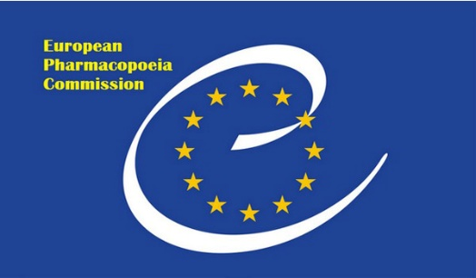

3) Комісія ООН з наркотичних засобів

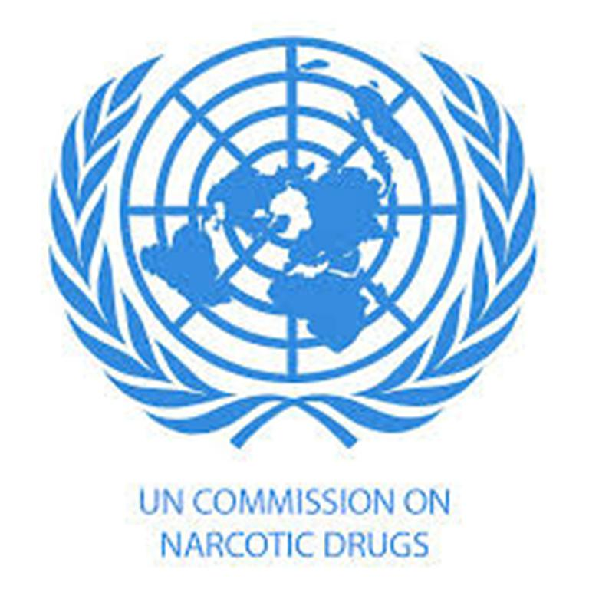

4) Міжнародний комітет з контролю над наркотиками

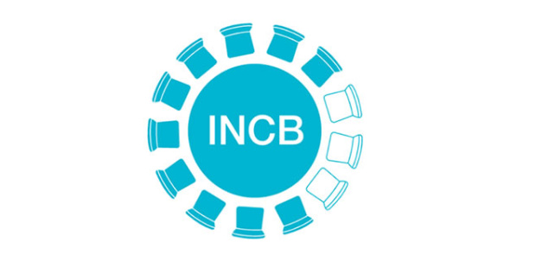

5) Комітет сторін Конвенції Ради Європи щодо підробок медичної продукції та подібних правопорушень, що становлять загрозу громадському здоров’ю
(далі – Конвенція MEDICRIME).

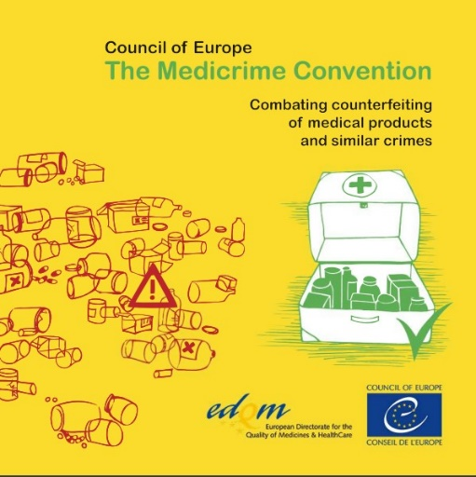

Міжнародна співпраця на постійній основі також проводиться з:

- Європейським агентством з лікарських засобів (ЄMA)

- Європейським директоратом з якості лікарських засобів (EDQM)

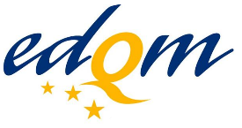
- Всесвітньою організацією охорони здоров’я (ВООЗ).

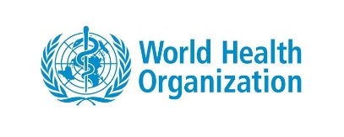

Відповідно до результатів аналізу, проведеного Міністерством закордонних справ України щодо дотримання державними органами законодавства у сфері зовнішніх зносин, Держлікслужбою належним чином надається інформація до МЗС України щодо:
- діяльності у сфері зовнішніх зносин (відповідно до Єдиного державного реєстру міжнародних організацій, членом яких є Україна, затвердженого постановою Кабінету Міністрів України від 04.04.2001 № 327, та Порядку участі центральних органів виконавчої влади у діяльності міжнародних організацій, затвердженого постановою Кабінету Міністрів України від 13.09.2002 № 1371);
- реалізації домовленостей в рамках укладених Держлікслужбою міжнародних галузевих угод та меморандумів про співпрацю;
- результатів виконання письмових директив, вказівок і технічних завдань на міжнародних консультаціях, переговорах, конференціях, сесіях органів міжнародних організацій, засіданнях міжурядових комісій та інших органів.

Міжнародна система співробітництва фармацевтичних інспекцій (Pharmaceutical Inspection Cooperation Scheme – РIC/S)

PIC/S – міжнародний інструмент взаємодії між країнами та регуляторними органами в сфері контролю якості ЛЗ (національними фармацевтичними інспекторатами), які забезпечують разом активну та конструктивну співпрацю
у сфері Належної виробничої практики (GMP), інспектування та ліцензування.

Метою PIC/S є охорона суспільного здоров’я шляхом:
- сприяння та зміцнення співробітництва між органами-учасниками PIC/S у сфері, що стосується інспектування виробництв ЛЗ та суміжної діяльності для збереження взаємної впевненості та заохочення забезпечення якості інспекцій;
- створення системи обміну інформацією та досвідом на добровільній основі;
- координація взаємного навчання інспекторів;
- удосконалення та гармонізація технічних стандартів та процедур стосовно інспектування виробництва ЛЗ та випробування ЛЗ офіційними атестованими лабораторіями;
- розвитку, гармонізації та використання GMP;
- поширення співробітництва на інші уповноважені органи, норми національного законодавства яких дозволяють застосовувати еквівалентні стандарти та процедури з метою впровадження глобальної гармонізації.
Регуляторні органи-члени PIC/S здійснюють постійний обмін інформацією відносно стандартів виробництва та дистрибуції ЛЗ, процедури ліцензування
та інспектування, проводять навчання інспекторів на постійній основі, що дозволяє підтримувати державний контроль якості ЛЗ на належному рівні, враховуючи передовий світовий досвід.
Представники Держлікслужби беруть участь у роботі Підкомітету з тренінгів, та у робочій групі Підкомітету з питань відповідності.
Голова Держлікслужби Роман Ісаєнко є членом Комітету Системи співробітництва фармацевтичних інспекцій (PIC/S) і бере участь у його засіданнях.

Європейська комісія з фармакопеї

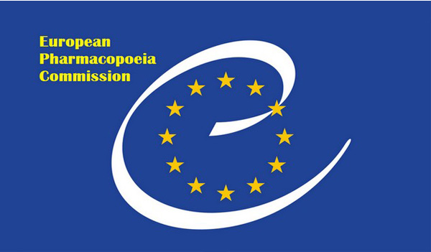

Конвенція про розробку Європейської фармакопеї з поправками, внесеними відповідно до положень Протоколу до неї, була розроблена Радою Європи з метою затвердження єдиних фармакопейних стандартів якості ЛЗ, узгодження специфікацій ЛЗ. Конвенція має на меті поступовий розвиток Фармакопеї у Європі, є спільною для всіх держав-членів, визначає єдиний набір характеристик та методів випробувань – офіційних стандартів, що діють на території цих країн для активних субстанцій та допоміжних речовин, що використовуються при виробництві ЛЗ.
Після набрання чинності Закону України від 16.10.2012 № 5441-VI «Про приєднання України до Конвенції про розробку Європейської фармакопеї із поправками, внесеними відповідно до положень Протоколу до неї» Україна набула статусу члена Європейської комісії з фармакопеї з правом голосу.
З метою участі представників МОЗ та Держлікслужби у засіданнях Європейської комісії з фармакопеї Указом Президента України від 18.11.2020
№ 504/2020 «Про делегацію України для участі у засіданнях Європейської комісії з фармакопеї» утворено відповідну делегацію.

Міжнародний комітет з контролю над наркотиками (МККН)

Основними функціями МККН є:
- контроль за законним обігом наркотиків і психотропних речовин в світі для підтримки рівноваги між виробництвом і споживанням наркотиків в медичних і наукових цілях; запобігання витоку наркотиків у незаконний обіг;
- контроль за виконанням державами-учасницями зобов'язань за відповідними міжнародними угодами.
Держлікслужбою на постійній основі направляється до МККН така інформація:
- статистичні дані про імпорт-експорт наркотичних засобів (щокварталу
за формою А);
- дані про річні потреби в наркотичних речовинах, обсяг виготовлення синтетичних наркотиків, обсяг виробництва опію і культивування опійного маку для цілей інших ніж виробництво опію (щороку за формою В);
- дані про виробництво, виготовлення, споживання, складські запаси наркотичних речовин та накладення на них арешту (щороку за формою С);
- статистичні дані про імпорт-експорт психотропних речовин, включених в сп. ІІ Конвенції (щокварталу за формою А/Р);
- звіт про речовини, включені до Конвенції про психотропні речовини
1971 року (щороку за формою Р);
- річні потреби речовин для медичних та наукових потреб (за формою В/Р);
- речовини, які часто використовуються для незаконного виготовлення наркотичних засобів, психотропних речовин і прекурсорів (щороку
за формою D).
30 червня – 1 липня представники Держлікслужби взяли участь у другій міжурядовій зустрічі щодо Керівних принципів МККН стосовно міжнародних вимог контролю над наркотиками для вирощування, виробництва та утилізації канабісу для медичних та наукових цілей (в режимі онлайн);

Комісія ООН з наркотичних засобів
Комісія ООН з наркотичних засобів – основний орган ООН для реалізації співробітництва у сфері боротьби зі злочинністю, нелегальним виробництвом і споживанням наркотиків, терористичною загрозою, корупцією, торгівлею людьми. Засідання Комісії відбувається двічі на рік у м. Відень, Австрія. Участь у заходах Комісії з наркотичних засобів надає можливість долучитись
до прийняття спільних рішень щодо протидії незаконному обігу наркотиків та, разом з тим, забезпечити доступ до наркотичних засобів і психотропних речовин у медичних і наукових цілях.

Комітет сторін Конвенції Ради Європи щодо підробок медичної продукції та подібних правопорушень, що становлять загрозу громадському здоров’ю (далі – Конвенція MEDICRIME)

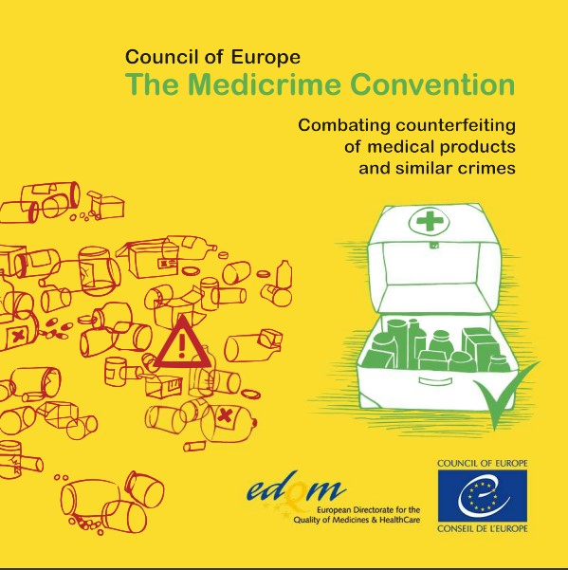

Конвенція Ради Європи про підроблення медичної продукції та подібні злочини, що загрожують охороні здоров’я, вступила в дію в Україні 01.01.2016 та є першим міжнародним інструментом кримінального законодавства, який рекомендує кожній державі-учасниці передбачити в національному законодавстві відповідальність за умисне виробництво фальсифікованих ЛЗ; навмисне постачання й торгівлю фальсифікованими ЛЗ; фальсифікацію
будь-яких документів, що мають відношення до ЛЗ, з метою ввести споживачів в оману щодо її автентичності; подібні злочини – несанкціоноване виробництво або постачання ЛЗ та маркетинг МВ, що не відповідають певним вимогам.
З метою виконання зобов'язань, передбачених Конвенцією MEDICRIME Держлікслужбою, відповідно до ст. 15 Закону України «Про лікарські засоби», до правоохоронних та митних органів направлено близько 65 листів щодо фактів фальсифікації ЛЗ та/або протизаконної торгівлі ЛЗ через мережу Інтернет.

Співпраця з ВООЗ, ЄMA, EDQM та іншими регуляторними органами з питань контролю якості ЛЗ та МВ

Взято участь у міжнародних заходах:
- 169-му, 170-му та 171-му онлайн-засіданнях Європейської комісії з фармакопеї;
- щорічній нараді національних фармакопейних органів країн-членів Європейської фармакопеї у форматі онлайн-відеоконференції;
- навчальній програмі належної практики «Цілісність глобального ланцюжка поставок в системі Track & Trace», організованій Університетом Тейлора APEC-LSIF COE Центром передового досвіду для цілісності глобальних ланцюгів поставок спільно з Фармакопеєю США та Міністерством охорони здоров’я Малайзії;
- пленарному засіданні Комітету з косметичних продуктів та захисту здоров’я споживачів (CD-P-COS);
- Індійсько-українській конференції з питань фармацевтики, за сприяння Ради зі сприяння експорту фармацевтичних препаратів Індії (Pharmaceuticals Export Promotion Council of India — PHARMEXCIL);
- 64-ій сесії Комісії ООН з наркотичних засобів;
- засіданнях Комітету Системи співробітництва фармацевтичних інспекцій (PIC/S);
- 4-му засіданні Комітету сторін Конвенції Ради Європи про підроблення медичної продукції та подібні злочини, що загрожують охороні здоров’я (MEDICRIME);
- представники Держлікслужби долучились до заходу з нагоди 10-ї річниці від дня заснування Конвенції Ради Європи про фальсифікацію медичних виробів та подібні злочини, що загрожують здоров’ю населення (Конвенція MEDICRIME), на якому доповідачі здійснили екскурс в передісторію, продемонстрували історію успіху та окреслили безпрецедентні виклики, що постали в контексті пандемії Covid-19 та спричинили значне зростання попиту на лікарські засоби і медичні вироби;
- конференції високого рівня на тему «Конвенція MEDICRIME: міжнародний інструмент боротьби зі злочинами пов’язаними з підробкою медичної продукції в часи COVID-19»;
- робочій зустрічі з представниками проєкту «Безпечні, доступні та ефективні ліки для українців» (SAFEMed) за підтримки Агентства США з міжнародного розвитку (USAID);
- 28-му пленарному засіданні Комітету експертів з мінімізації ризиків для громадського здоров’я, спричинених фальсифікацією медичних послуг, товарів та подібних злочинів (CD-P-PH/CMED);
- 10-му засіданні Керівного комітету Механізму держав-членів ВООЗ з питань неякісних та фальсифікованих лікарських засобів та медичних виробів, під час якого було оголошено про початок роботи нового складу Керівного комітету, до якого від Європейського регіону обрано представника Держліклсужби. Представника Держлікслужби обрано на посаду заступника Голови зазначеного комітету;

- в грудні відбувся візит представників Держлікслужби до Агентства державного регулювання медичної діяльності Міністерства праці, охорони здоров’я та соціального захисту Грузії (м. Тбілісі, Грузія);

- в режимі відеоконференції в грудні відбувся семінар в рамках інструменту ЄС ТАІЕХ «Контроль якості і безпечності дієтичних добавок та косметичних виробів. Ключові регуляторні засади».

Здійснюється постійний обмін інформацією з регуляторними органами у сфері контролю якості ЛЗ країн PIC/S, ЕМА, EEA (країн, що входять до Європейської економічної зони), non-EEA (країн, що не входять до Європейської економічної зони), ВООЗ щодо виявлених заборонених фальсифікованих та неякісних ЛЗ, які відносяться до 1 та 2 класів невідповідностей ЛЗ.

З метою розробки та просування навчальних матеріалів, поліпшення розуміння між державами-членами щодо виявлення та реагування на неякісні та фальсифіковані ЛЗ та МВ, для сприяння спільному взаєморозумінню представники Держлікслужби беруть участь у відповідних робочих групах ВООЗ.

Взято участь у робочій нараді національних координаторів Європейського регіону в рамках Глобальної системи ВООЗ з нагляду та моніторингу щодо некондиційної та фальсифікованої медичної продукції, проведено навчання національних координаторів (Держлікслужби) щодо використання нового онлайн порталу ВООЗ для надання звітності з некондиційної та фальсифікованої медичної продукції в зазначеній Глобальній системі ВООЗ.

Забезпечено координацію, пов’язану із участю Держлікслужби у роботі двосторонніх комісій:
- Українсько-в’єтнамської Міжурядової комісії з питань торговельно-економічного та науково-технічного співробітництва;
- Міжурядової спільної комісії по економічному та науково-технічному співробітництву між Україною і Арабською Республікою Єгипет;
- Міжурядової українсько-індійської комісії по торговельному, економічному, науковому, технічному, промисловому і культурному співробітництву;
- Міждержавної українсько-казахстанської комісії з економічного співробітництва;
- Міжурядової українсько-кіпрської комісії з економічного, науково-технічного та промислового співробітництва;
- Спільної міжурядової українсько-таджицької комісії з питань економічного співробітництва;
- Спільної комісії з економічного, торговельного і технічного співробітництва між Урядом України та Урядом Держави Катар.

Продовжено підготовку до укладання міжнародних меморандумів:

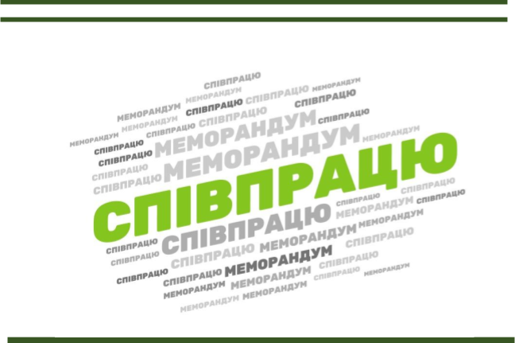
- Меморандум про взаєморозуміння щодо співробітництва між Державною службою України з лікарських засобів та контролю за наркотиками та Службою з лікарських засобів Соціалістичної Республіки В’єтнам;
- Меморандум між Держлікслужбою та Міністерством внутрішніх справ Республіки Казахстан про співробітництво в сфері контролю за обігом наркотичних засобів, психотропних речовин, їх аналогів і прекурсорів;
- Меморандум про взаєморозуміння між Державною службою України з лікарських засобів та контролю за наркотиками та Міністерством охорони здоров’я Республіки Кіпр у фармацевтичній сфері;
- Меморандум про взаєморозуміння між Держлікслужбою та Службою державного нагляду охорони здоров’я і соціального захисту населення Міністерства охорони здоров’я і соціального захисту населення Республіки Таджикистан.

V. СИСТЕМА УПРАВЛІННЯ ЯКІСТЮ

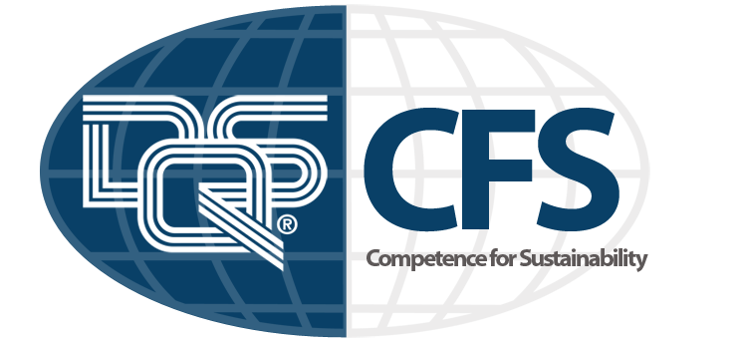

У Держлікслужбі підтримується функціонування системи управління якістю, яка враховує вимоги таких стандартів:
- PI 002-3 «Рекомендації PIC/S щодо вимог до системи управління якістю фармацевтичних інспекторатів»
- ВООЗ TRS 902, Annex 8 «Вимоги до систем якості національних GMP інспекторатів»
- ДСТУ EN ISO 9001:2018 «Системи управління якістю: Вимоги».

З метою підвищення ефективності системи менеджменту Держлікслужби 16-18 серпня проведено ресертифікаційний аудит системи управління якості Держлікслужби на відповідність стандарту ДСТУ EN ISO 9001:2018 «Системи управління якістю. Вимоги» сертифікаційним органом – ТОВ «Міжгалузевий центр якості «ПРИРОСТ», яким було видано сертифікат відповідності
від 29.09.2021 № 170122 QM15 та підтверджено відповідність системи управління якості Держлікслужби вимогам стандарту ДСТУ EN ISO 9001:2018 «Системи управління якістю. Вимоги».
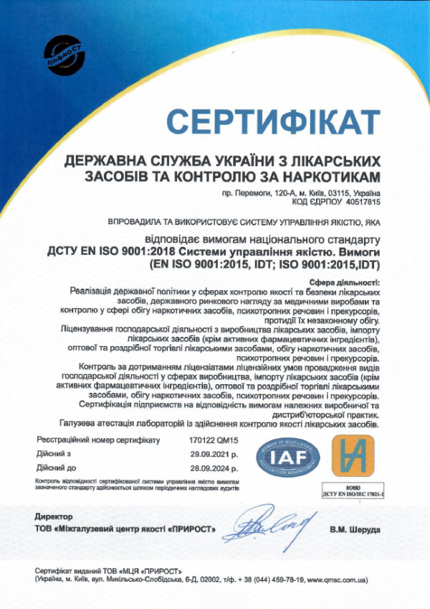
Під час ресертифікаційного аудиту невідповідності виявлені не були, проте групою аудиторів було визначено рекомендації.
З метою забезпечення проведення обстеження системи управління якістю та виконання Методичних рекомендацій щодо проведення обстеження системи управління якістю міністерства, іншого органу виконавчої влади, затверджених наказом НАДС від 08.12.2020 № 230-20, проведено роботи з метою удосконалення системи управління якістю Держлікслужби враховуючи вимоги моделі CAF.
Держлікслужбою було розроблено та затверджено План дій з удосконалення системи управління якістю Держлікслужби (наказ Держлікслужби від 20.09.2021 № 996 «Про затвердження Плану дій з удосконалення системи управління якістю Держлікслужби»).
З серпня 2021 року з метою підвищення рівня зрілості та покращення регуляторної системи у сфері обігу ЛЗ Держлікслужба бере участь у здійсненні порівняльного аналізу діючої регуляторної системи у сфері обігу ЛЗ з метою визначення об’єктивної оцінки національної регуляторної системи (Бенчмаркінг ВООЗ), в рамках співпраці МОЗ з ВООЗ.
Створено Робочу групу під головуванням Голови Держлікслужби Романа Ісаєнка щодо здійснення порівняльного аналізу діючої регуляторної системи у сфері обігу лікарських засобів з метою визначення об’єктивної оцінки національної регуляторної системи.
Працівники Держлікслужби наразі опрацьовують опитувальники ВООЗ для подальшої роботи у проведенні самостійного порівняльного аналізу з подальшим остаточним порівняльним аналізом.
Враховуючи умови карантину, починаючи з 2020 року у Держлікслужбі налагоджено систему дистанційного навчання. У 2021 році Сектором управління системою якості організовано та проведено 54 вебінари за основними напрямами роботи Держлікслужби для працівників Держлікслужби та її ТО.
У зв’язку із введенням карантину на території України та дистанційною роботою працівників, у Держлікслужбі було запроваджено проведення дистанційних аудитів/перевірок системи управління якістю та актуалізовано стандартні операційні процедури СОП-12 «Порядок проведення внутрішніх аудитів/перевірок системи управління якістю» та СОП-19 «Порядок проведення перевірок діяльності територіальних органів Держлікслужби та державних підприємств, що належать до сфери управління Держлікслужби», якими було визначено процедуру проведення дистанційних перевірок в Держлікслужбі та в її ТО.
У 2021 році внутрішні аудити системи управління якістю проводяться згідно з відповідним Планом-графіком на 2021 рік, затвердженим Головою Держлікслужби 18.01.2021 та наказом Держлікслужби від 26.11.2021 № 1280 «Про проведення внутрішньої перевірки». На виконання постанови Кабінету Міністрів України від 11.08.2021 № 864 «Питання організації моніторингу якості надання адміністративних послуг» було проведено позаплановий внутрішній аудит на відповідність вимогам даної постанови. У 2021 році внутрішні аудити проводились очно – на робочих місцях.

VI. ВПРОВАДЖЕННЯ ІТ-ТЕХНОЛОГІЙ, БЕЗПАПЕРОВОГО ДОКУМЕНТООБІГУ, ЕЛЕКТРОННИХ ПОСЛУГ

Надання електронних послуг
Спільно з Проектом МТД «Прозорість та підзвітність у державному управлінні та послугах (TAPAS)» з 2019 по 2021 роки було проведено часткову модернізацію інформаційно-аналітичної системи Держлікслужби в частині надання адміністративних послуг Держлікслужби в електронній формі.
У 2021 році, зокрема, до основного переліку адміністративних послуг Держлікслужби було додано нову адміністративну послугу «Видача рішення про визнання результатів інспектування на відповідність умов виробництва вакцин та інших медичних імунобіологічних препаратів для специфічної профілактики коронавірусної хвороби (COVID-19) вимогам належної виробничої практики», також з 24.12.2021 розпочато ліцензування електронної роздрібної торгівлі ЛЗ за сучасними європейськими стандартами).

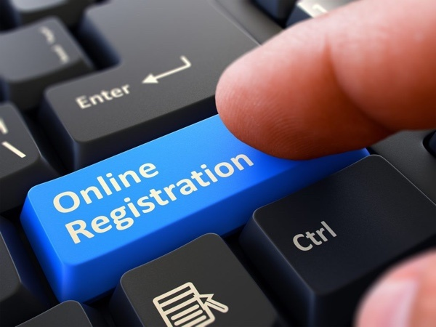
Станом на 31.12.2021 Держлікслужба надає 32 адміністративні послуги, з них впроваджено надання 17 адміністративних послуг в електронній формі.

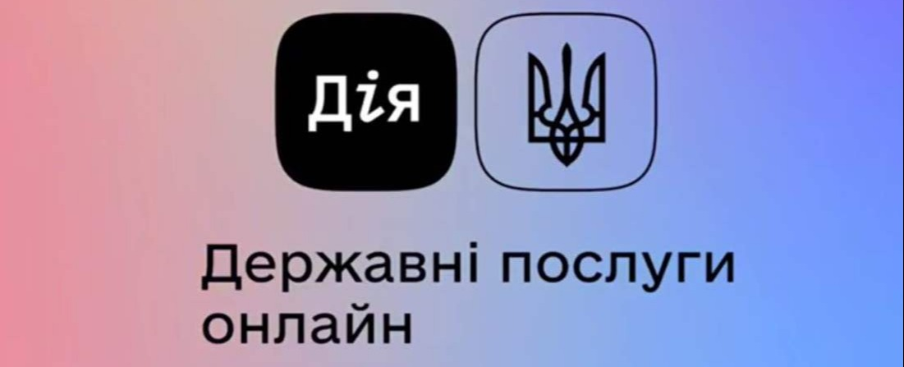

Всі адміністративні послуги Держлікслужби внесено до загальнодержавного електронного Реєстру адміністративних послуг. Система надання адмінпослуг в електронній формі інтегрована з загальнодержавною системою електронної ідентифікації. Усі послуги, що надаються в електронній формі, інтегровано з вебпорталом «Дія» (diia.gov.ua). Заплановано подальше збільшення числа адмінпослуг, що надаються в електронній формі.
Розроблено та впроваджено нові блоки на офіційному вебсайті Держлікслужби:
- інформація щодо виданих територіальними органами Держлікслужби висновків про якість ввезеного в Україну ЛЗ та висновків про відповідність медичного імунобіологічного препарату вимогам державних і міжнародних стандартів;
- порушення цілісності ланцюга постачання ЛЗ (крадіжка вантажу, повідомлення власників реєстраційних посвідчень щодо незаконної реалізації ЛЗ);
- інформація щодо якості ЛЗ від міжнародних організацій;
- інформація СГ щодо перебоїв в постачанні ЛЗ;
- безоплатна правова допомога.

Проблемні питання розвитку ІТ-напрямку роботи

Проведено аудит інформаційних, телекомунікаційних та інформаційно-телекомунікаційних систем Держлікслужби (звіт за результатами аудиту подано на розгляд в Кабінет Міністрів України, Апарат РНБО України та МОЗ). За результатами аудиту розроблено план заходів для приведення стану
ІТ-інфраструктури у відповідність до вимог нормативних актів, а також виявлені проблеми у напрямках:
- невідповідність програмних рішень, наявних в Держлікслужбі, а саме:
• всі профільні інформаційні системи, а також система електронного документообігу є застарілими технологічно, тобто не забезпечують працездатність з поточними навантаженнями та є частково несумісними з сучасними технологічними стандартами;
• всі профільні інформаційні системи, а також система електронного документообігу наразі не відповідають нормам чинного законодавства;
• супровід інформаційних системи не здійснювався через недостатнє фінансування, а модернізація проводилася хаотично і не документувалася вже тривалий час (приблизно 10 років), через що їх поточна модернізація вже фактично неможлива, оскільки необхідна докорінна переробка окремих модулів або систем в цілому;
• для жодної з систем не створено КСЗІ;
• застарілість та ненадійність базової ІТ-інфраструктури;
• фізична застарілість апаратного забезпечення, в першу чергу серверного (більша частина обладнання експлуатується близько 10 років);
• відсутність гарантійних зобов’язань на обладнання та сервіс-контрактів через значний вік обладнання;
• багаторічне зменшення апаратної бази через вихід її окремих елементів з ладу при збільшенні фактичного навантаження;
• відсутність швидких, надійних та захищених каналів зв’язку, як в апараті Держлікслужби, так і в територіальних органах.
• брак кваліфікованих ІТ-спеціалістів;
• абсолютно неконкурентна заробітна плата держслужбовців, що особливо відчувається на ІТ-напрямку роботи Держлікслужби.
За результатами аудиту функціонування національних електронних інформаційних ресурсів було вжито заходів, спрямованих на уніфікацію нормативних засад функціонування національних електронних інформаційних ресурсів Держлікслужби, у тому числі запровадження єдиного термінологічного апарату та єдиних вимог до створення, ведення, функціонування та захисту таких ресурсів. Така робота має на меті забезпечити належне функціонування та захист Ліцензійного реєстру Державної служби України з лікарських засобів та контролю за наркотиками (в частині роздрібної торгівлі лікарськими засобами), упорядкування відповідних даних, забезпечення актуальності, повноти і достовірності таких даних та уникнення їх надлишковості.

VII. КОМУНІКАЦІЙНА АКТИВНІСТЬ, МІЖГАЛУЗЕВА СПІВПРАЦЯ ТА РОБОТА З ГРОМАДСЬКІСТЮ

Підписано Меморандум про взаєморозуміння та співпрацю між Державною службою України з лікарських засобів та контролю за наркотиками і Державною установою «Центр громадського здоров’я Міністерства охорони здоров’я України», за підтримки Глобального фонду боротьби зі СНІД, туберкульозом та малярією.
В рамках даного Меморандуму було проведено засідання групи по створенню комунікаційної платформи для обміну інформацією з якості ЛЗ, в тому числі, з метою посилення та підвищення ефективності контролю та протидії незаконному обігу наркотичних засобів, препаратів, що містять наркотичні засоби, психотропні речовини та використовуються у програмі замісної підтримувальної терапії. Ця платформа створюється відповідно до положень Меморандуму про співпрацю між Держлікслужбою та ДУ «Центр громадського здоров’я МОЗ України», а також відповідно до Комунікаційної стратегії Державної служби України з лікарських засобів та контролю за наркотиками на 2020-2025 роки.
Також з Центром громадського здоров’я МОЗ України проведено спільний захід щодо відбору Держлікслужбою за скаргами споживачів зразків відповідних серій ЛЗ, які застосовуються для замісної підтримуючої терапії. Зразки ЛЗ були передані для дослідження до Центральної лабораторії аналізу якості лікарських засобів і медичної продукції.
В червні проведено перший тренінг з циклу «Базові вимоги ISO 17025:2017 та вимоги ВООЗ до лабораторій» за участі ДУ «Центр громадського здоров’я Міністерства охорони здоров’я України» для територіальних лабораторій Держлікслужби з метою їх підготовки до акредитації згідно ISO 17025:2017 в рамках програми Глобального фонду прискорення прогресу у зменшенні тягаря туберкульозу та ВІЛ-інфекції в Україні.
Головним управлінням по боротьбі з корупцією та організованою злочинністю СБУ спільно з Головним управлінням ДФС України у м. Києві під процесуальним керівництвом Київської міської прокуратури та за участю спеціалістів Держлікслужби припинено діяльність організованої злочинної групи, яка контрабандно ввозила ЛЗ невідомого походження та якості. Серед таких ЛЗ – антикоагулянти, які застосовуються з метою профілактики та лікування ускладнень при COVID-19.

Також протягом минулого року:

• підписано Меморандум про співпрацю з Національною академією наук України та Державною науковою установою «Науково-технологічний комплекс «Інститут монокристалів» НАН України;
• підписано Меморандум про співпрацю з Державною службою України з питань праці;
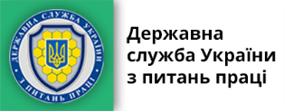

• проведено навчальний семінар для Асоціації органів з оцінки відповідності медичних виробів, Асоціації «Оператори ринку медичних виробів», Всеукраїнської асоціації імпортерів та виробників стоматологічної продукції, Європейської Бізнес Асоціації на тему «Державний ринковий нагляд за обігом медичних виробів»;
• за ініціативою Антимонопольного комітету України відбулася робоча зустріч з представниками Держлікслужби, присвячена питанням реалізації препаратів, що містять у своєму складі такі активні фармацевтичні інгредієнти як дієтичні добавки;
• з нагоди 28-ї річниці створення Департаменту боротьби з наркозлочинністю Національної поліції України та за вагомий внесок у справу боротьби з наркозлочинністю, професійну майстерність, виявлені при цьому ініціативу, наполегливість та старанність співробітникам Управління державного регулювання та контролю у сфері обігу наркотичних засобів, психотропних речовин, прекурсорів і протидії їх незаконному обігу Держлікслужби Головою Держлікслужби Романом Ісаєнком були вручені іменні подяки від начальника Департаменту боротьби з наркозлочинністю Національної поліції України Сергія Федченка. Співробітництво розвивається в рамках укладеного Меморандуму між Державною службою України з лікарських засобів та контролю за наркотиками і Національною поліцією України;
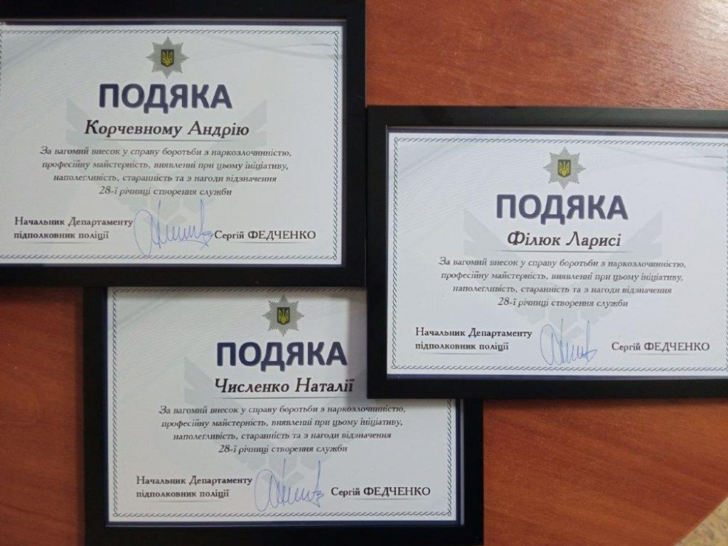

• взято участь у засіданні Міжвідомчої робочої групи МОЗ з питань удосконалення нормативно-правових актів у сфері обігу наркотичних засобів, психотропних речовин і прекурсорів, протидії їх незаконному обігу;

• взято участь у засіданні Міжвідомчої робочої групи МОЗ з питань розробки Стратегії державної політики щодо наркотиків на період до 2030 року;

• взято участь у засіданні високого рівня з питань підвищення ефективності та співпраці між українськими судово-криміналістичними установами в сфері аналізу наркотичних засобів за підтримки Проєкту «ДІЯ-ЄС»;

• представники Держлікслужби взяли участь у презентації електронної версії «Довідника безбар’єрності», яка проходила в МОЗ. Довідник було розроблено та створено за ініціативи Першої леді України Олени Зеленської. Втілення ідей безбар’єрності потребують змін у суспільстві, мисленні, комунікації. Довідник допоможе розкрити нові додаткові смисли, коли в центрі уваги – людина та її різноманіття;
• на постійній основі відбувається комунікація з інститутами громадянського суспільства, органами влади, професійними профільними організаціями з метою вирішення актуальних для вітчизняної фармацевтичної галузі питань;
• Держлікслужба забезпечує проведення заходів щодо співпраці з Громадською Радою та висвітлення її діяльності на офіційному сайті Держлікслужби. Держлікслужба на постійній основі сприяє покращенню взаємодії Громадської ради при Держлікслужбі з іншими органами влади, організаціями та установами. Протягом минулого року відбулось п’ять засідань Громадської Ради;
• представники Держліслужби взяли участь у заході в форматі ідеатону на тему «Створення біокластеру для розвитку медичних біотехнологій в Україні», який зібрав понад 70 представників влади, академічних інститутів та закладів вищої освіти, підприємців, стартапів та міжнародних організацій;
• представники Держлікслужби взяли участь у заходах, присвячених 100-річчю від дня заснування Національного фармацевтичного університету;
• інформація щодо діяльності Держлікслужби своєчасно висвітлюється на її офіційному вебсайті, в тому числі і на його англомовній версії.

VIII. ЗАХОДИ З ПИТАНЬ ЗАПОБІГАННЯ ТА ВИЯВЛЕННЯ КОРУПЦІЇ

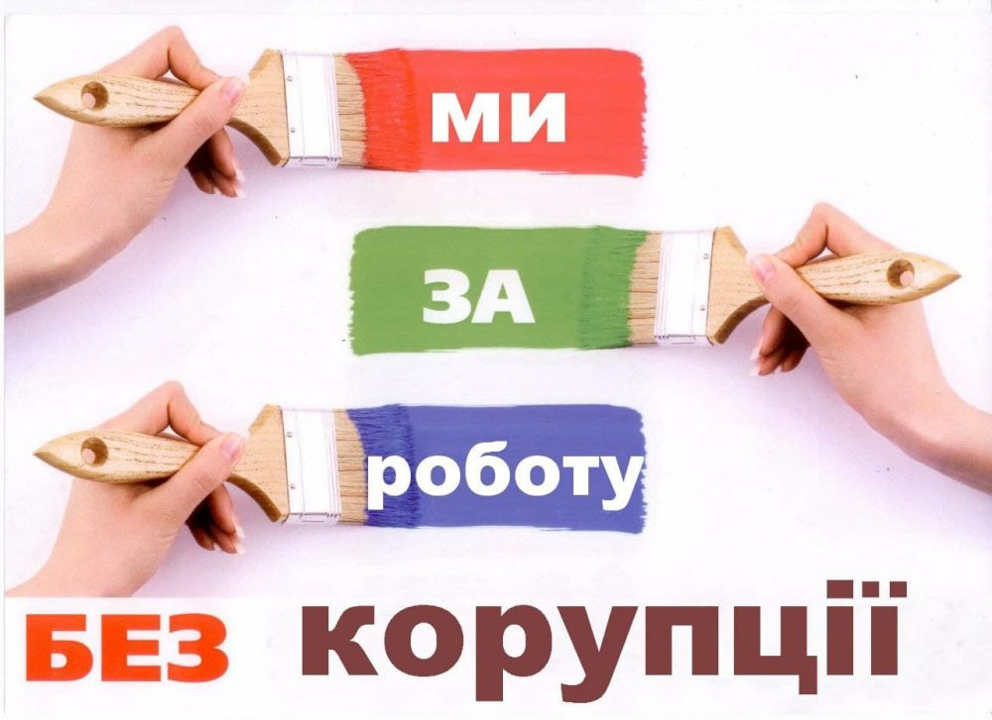

За 2021 рік в Держлікслужбі, її територіальних органах або державних підприємствах, що належать до сфери її управління, не зафіксовано жодного корупційного правопорушення.
Антикорупційна програма Держлікслужби на 2021-2023 роки затверджена наказом Держлікслужби від 24.02.2021 № 200, зі змінами та доповненнями, затвердженими наказом Держлікслужби від 05.05.2021 № 510 (погоджена наказом НАЗК від 20.09.2021 № 596/21).
В 2021 року НАЗК на своєму вебсайті опублікувало результати дослідження організації з усіх напрямків діяльності уповноважених підрозділів органів влади та інших публічних інституцій.
В цілому проаналізовано діяльність 3584 уповноважених підрозділи (особи) з питань запобігання та виявлення корупції.
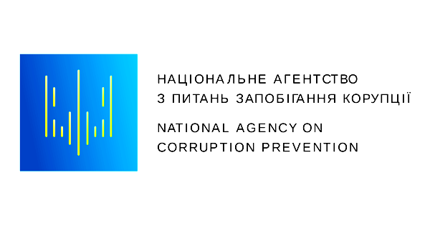
Національне агентство з питань запобігання корупції високо оцінило ефективність діяльності уповноважених осіб Державної служби України з лікарських засобів та контролю за наркотиками, її територіальних органів та державних підприємств, що належать до сфери управління Держлікслужби. Середньогалузевий показник Держлікслужби склав 67%, це третій результат по ефективності після Міністерства оборони України та Державної податкової служби.
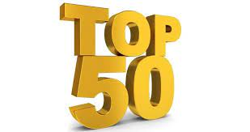
Так, до «ТОП 50 найефективніших уповноважених підрозділів (осіб) з питань запобігання корупції» (із 3584, по яким середній відсоток рейтингу склав 35%) увійшли:
• 9 місце – Державна служба України з лікарських засобів та контролю за наркотиками (індекс ефективності роботи склав 82% (6 місце в рейтингу із 97 ЦООВ та інших загальнодержавних органів);
• 10 місце – Державна служба з лікарських засобів та контролю за наркотиками у Кіровоградській області (індекс ефективності роботи склав 82% (3 місце в рейтингу із 788 територіальних органів та РДА);
• 16 місце – Державна служба з лікарських засобів та контролю за наркотиками в Івано-Франківській області (індекс ефективності роботи склав 80% (7 місце в рейтингу із 788 територіальних органів та РДА);
• 23 місце – Державна служба з лікарських засобів та контролю за наркотиками в Одеській області (індекс ефективності роботи 79% (15 місце в рейтингу із 788 територіальних органів та РДА);
• 33 місце – Державна служба з лікарських засобів та контролю за наркотиками у Закарпатській області (індекс ефективності роботи склав 77%).
ДП «Український фармацевтичний інститут якості» за ефективністю роботи 73% посів 9 місце (із 2383 державних підприємств, установ, організацій, при середньому показнику 27%).
Національним агентством з питань запобігання корупції 16 червня 2021 року проведено презентацію дослідження «Ефективність діяльності антикорупційного уповноваженого з комунікації на сайті органу влади».
Було досліджено 200 офіційних вебсайтів органів влади різних рівнів, проаналізовано контент, визначено кращі напрацювання, розроблено рекомендації для удосконалення.
Важливо, що у четвертому розділі дослідження «Огляд позитивного досвіду інтернет-висвітлення діяльності антикорупційних уповноважених на сайтах органів влади» Держлікслужба наводиться як приклад для наслідування практично у всіх номінаціях:
- позитивний приклад розміщення спеціалізованих матеріалів таким чином, що вони логічно і системно охоплюють завдання уповноважених;
- детальне висвітлення інформації про запобігання та виявлення корупції на офіційному сайті Держлікслужби;
- зазначення інформації щодо уповноважених осіб з питань запобігання та виявлення корупції територіальних органів;
- інформація про канали для повідомлення про факти корупції, створені у територіальних органах;
- зазначення контактів спеціально уповноважених органів, яким можна самостійно повідомити про факт корупції.
Наповнення розділу «Запобігання корупції» офіційного вебсайту Держлікслужби проводиться систематично по мірі надходження або створення актуальної інформації.
Розроблено, затверджено та розміщено на сайті 9 локальних нормативно-правових актів з питань запобігання корупції.

